# 概述

## 历史

**编程语言发展：**

第一代语言：打孔机——纯机器语言

第二代语言：汇编语言

第三代语言：

C、Pascal、Fortran面向过程的语言

C++面向过程/对象的语言

Java纯平台的纯面向对象的语言

.NET跨语言的平台

**Java发展：**

95年，Sun发布JDK1.0

98年，JDK1.2，更名为Java2

后续JDK1.3、1.4

JDK1.5更名为Java5.0

## 特点

一种面向对象的语言。

一种平台无关的语言，提供程序运行的解释环境。

一种健壮的语言，吸收了C/C++语言的优点，但丢掉了其影响程序健壮性的部分（比如指针，内存的申请与释放等）。

## 运行机制

Java两种核心机制：

Java虚拟机（Java Virtual Machine）

垃圾收集机制（Garbage collection）

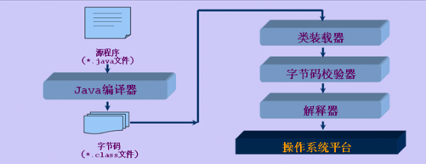

Java虚拟机可以理解为一个以字节码为机器指令的CPU。

对于不同的运行平台，有不同的虚拟机。

Java虚拟机机制屏蔽了底层运行平台的差异，实现了“一次编译，随处运行”。

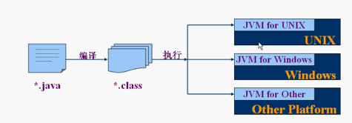

## 垃圾回收

在C/C++等语言中，由程序员负责回收无用的内存。

Java语言消除了程序员回收无用内存空间的责任：它提供一种系统级线程跟踪存储空间的分配情况。并在JVM空闲时，检查并释放那些可被释放的存储器空间。

垃圾收集在Java程序运行过程中自动进行，程序员无法精确控制和干预。

## JDK/JRE

JDK：Software Development Kit（软件开发包）

JRE：Java Runtime Environment（Java运行环境）

注：开发人员需要JDK，用户需要JRE。

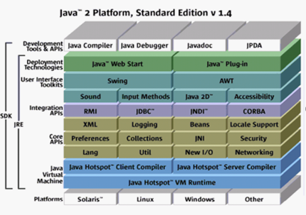

# 基础

## 标识符

Java对各种变量、方法和类等要素命名时使用的只读序列称为标识符（范式自己可以起名字的地方都叫标识符，都遵循标识符的规则）。

Java标识符命名规则：

1. 标识符由字母、数字、下划线或美元符“$”组成；
2. 标识符应以字母、下划线、美元符开头；
3. Java标识符大小写敏感，长度无限制。

注：约定俗成，Java标识符选取应“见名知意”且不能与关键字重名。

## 关键字

Java中一些赋予特定的含义，用作专门用途的字符串称为关键字（keyword）。

所有Java关键字都是小写英文。

goto和const虽然从未使用，但是也被用作Java关键字保留。

## 常量

Java的常量值用字符串表示，区分为不同的数据类型。

整数常量：123

实型常量：3.4

字符常量：‘a’

逻辑常量：true，false

字符串常量：“hello”

注意：区分字符常量和字符串常量

“常量”这个名词还会用在另外其他语境中表示值不可变的变量

注：Java中的final相当于C中的const限定符。

## 变量

### 定义

Java变量是程序中最基本的存储单元，其要素包括变量名，变量类型和作用域。

Java程序中每个变量都属于特定的数据类型，在使用前必须对其声明，声明格式为：

type varName [=value] [{,varName[=value]}]

从本质上讲，变量其实是内存的一小块区域，使用变量名来访问这块区域，因此，每一个变量使用前必须要先声明，然后必须进行赋值（填充内容）才能使用。

### 分类

按被**声明的位置**划分：

局部变量：方法或语句块内部定义的变量

成员变量：方法外部、类的内部定义的变量

注意：类外面（与类对应的大括号外面）不能有变量的声明

方法体内部声明的白能量（包括形参）称为局部变量。

在方法体外部，类体内声明的变量称为成员变量。

按**所属的数据类型**划分：

基本数据类型变量

引用数据类型变量

### 程序执行过程

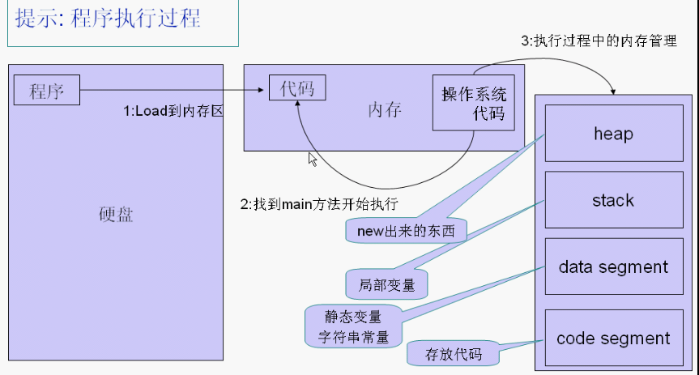

注：编译出来的任何程序执行过程基本都是这样的。

## 数据类型

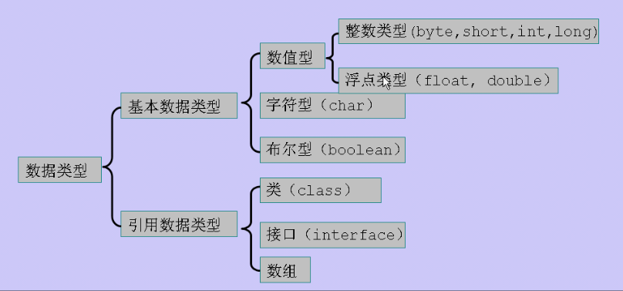

Java中定义了4类8种基本数据类型：

逻辑型：boolean

文本型：char

整数型：byte，short，int，long

浮点数型：float，double

注：依靠内存数据大小和数据（具体01字符）区分不同数据类型。

### 布尔型

布尔型用于表示真假，其长度为1。

boolean b1 = true;

boolean b2 = false;

分别代表真假

虽然布尔型真正存放的数据是0(false) 1(true)，但是，不能直接使用0 1 进行赋值。

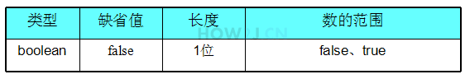

注：C++中0为false，非0为true，这个与Java不同。

boolean类型适用于逻辑运算，一般用于程序流程控制。

### 字符型

char类型用于存放一个字符，值用单引号'表示 (双引号表示字符串)，其长度和short一样，也是16位的，只能存放一个字符，超过一个字符就会产生编译错误。

Java字符采用Unicode编码（全球语言统一编码），每个字符占两个字节，因而可用十六进制编码形式表示。例如：

char c1=’\u0061’;

### 整数类型

整型变量用于存放整数：

byte

short

int

long

区别在于不同类型的整型，最大值，最小值不一样。

如果试图给byte类型的变量赋予超出其范围的值，就会产生编译错误，这个时候就需要进行类型转换。

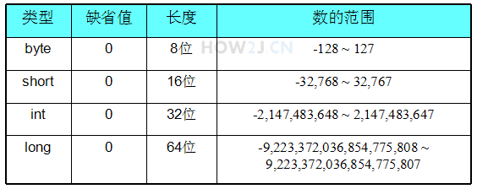

Java各整数类型有固定的表数范围和字段长度，其不受具体操作系统的影响，以保证Java程序的可移植性。

Java语言整型常量的三种表示形式：

十进制整数，如12，-12，0。

八进制整数，要求以0开头，如012。

十六进制数，要求0x或0X开头，如0x12。

Java语言的整型常量默认为int型，声明long型白能量可以在后加“l”或“L”，如：

int i = 600; //正确

long l = 88888888888L; //必须加L，否则会出错

注：因为Java各个数据结构在不同系统上大小一致，这就与C++不同，C++有siezeof操作符去获取类型的大小，在Java中没有。

### 浮点类型

浮点数类型有两种：

float 长度为32位

double 长度为64位

注意：默认的小数值是double类型的

所以 float f = 54.321会出现编译错误，因为54.321的默认类型是 double，其类型 长度为64，超过了float的长度32

在数字后面加一个字母f，直接把该数字声明成float类型：

float f2 = 54.321f,

这样就不会出错了

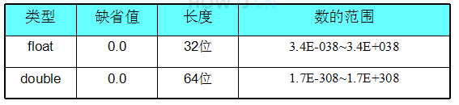

与整数类型类似，Java浮点类型有固定的表数范围和字段长度，不受平台影响。

Java浮点类型常量有两种表示形式：

十进制数形式，例如3.14，314.0

科学计数法形式，如3.14e2，100E-2

注：在计算机内部浮点数表示是有误差的，float小数点后7位就不保证精确了，double小数点后15位就不保证精确了，只能无限接近模拟。因此在进行判断的时候，不能直接相等操作，而是采用做差的方式。

### String

String类型其实并不是基本类型，但是它是如此广泛的被使用，常常被误以为是一种基本类型。

String类型是Immutable的，一旦创建就不能够被改变。

### 数据类型转换

#### 转换规则

转换规则如图所示 ：

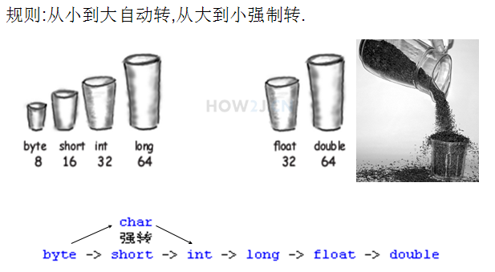

精度高的数据类型就像容量大的杯子，可以放更大的数据

精度低的数据类型就像容量小的杯子，只能放更小的数据

小杯子往大杯子里倒东西，大杯子怎么都放得下

大杯子往小杯子里倒东西，有的时候放的下，有的时候就会有溢出

虽然short和char都是16位的，长度是一样的，但是彼此之间，依然需要进行强制转换。

#### 低精度🡪高精度

long l = 50;

int i = 50;

l 是long类型的，其类型长度是64位。i 是int类型的，其类型长度是32位。所以l的精度，比i的精度要高。

l = i;

把i的值赋给l， 首先l和i彼此的类型是不一样的，那么能否转换就取决于彼此的精度。

这个例子，是低精度向高精度转换 是可以正常转换的

换句话说，int比较小，要放进比较大的long,随便怎么样，都放的进去

#### 高精度🡪低精度

byte b = 5;

int i1 = 10;

int i2 = 300;

b = i1;

b=i2;

b的类型是byte,其长度是8，最大只能放127。i1 的类型是int, 其长度是32,最大，反正就是很大了，超过127。所以，把int类型的数据转成为byte类型的数据，是有风险的。

有的时候是可以转换的，比如 b = i1 (i1=10);有的时候不可以转换 比如 b= i2 (i2=300) 因为放不下了，编译器就会提示错误。

这个时候就只能采用强制转换，强制转换的意思就是，转是可以转的，但是不对转换之后的值负责。风险自担，后果自负。

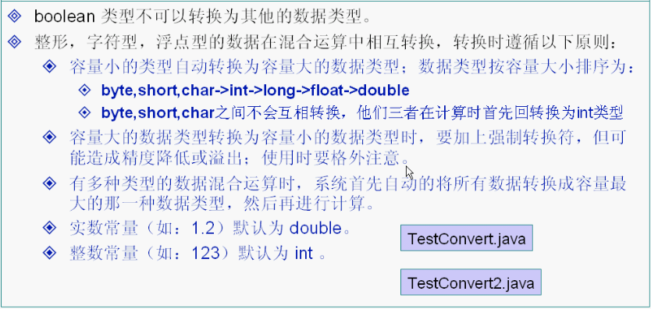

注：boolean不能转为其他数据类型，这与C++不同。

## 字面值

创建一个Hero对象会用到new关键字，但是给一个基本类型变量赋值却不是用new. 因为基本类型是Java语言里的一种内置的特殊数据类型，并不是某个类的对象。

给基本类型的变量赋值的方式叫做 字面值，如下所例：

float hp = 313f;

int armor = 24;

### 整数字面值

当以l或者L结尾的时候，一个整数字面值是long类型，否则就是int类型。 建议使用大写的L而非小写的l，因为容易和1混淆。

byte,short,int和long的值都可以通过int类型的字面值来创建。整数的字面值可以用如下四种进制来表示：

十进制: 基 10, 包含从0-9的数字，平常用的就是这种

十六进制: 基 16, 包含从0-9的数字，和从A-F的字母。

八进制: 基 8, 包含从0-7的数字

二进制: 基 2, 包含0和1。（从 JAVA7开始就可以创建 二进制的字面值了）

### 浮点数字面值

当以f或者F结尾的时候，就表示一个float类型的浮点数，否则就是double类型（以d或者D结尾，写不写都可以）。

浮点数还可以用E或者e表示（科学计数法）

e2表示10的二次方，即100

1.234e2 = 1.234x100

### 字符和字符串字面值

字符的字面值放在单引号中

字符串的字面值放在双引号中

需要注意的是，\表示转义，比如需要表示制表符，回车换行，双引号等就需要用 \t \r \n \" 的方式进行

## 格式

1. 大括号对齐
2. 遇到{缩进，Tab/Shift+Tab
3. 程序块之间加空行
4. 并排语句之间加空格
5. 运算符两侧加空格
6. {前面有空格
7. 成对编程

## 运算符

Java语言支持如下运算符：

算术运算符：+，-，*，/，%，++，--

关系运算符：>，<，>=，<=，==，!=

逻辑运算符：!，&，|，^，&&，||

位运算符：&，|，^，~，>>，<<，>>>

赋值运算符：=

扩展赋值运算符：+=，-=，*=，/=

字符串连接运算符：+

### 逻辑运算符

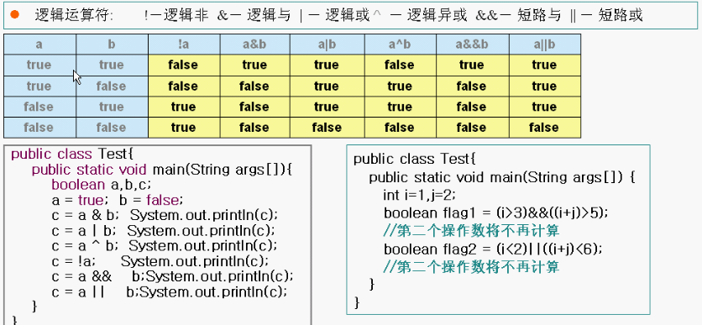

### 赋值运算符

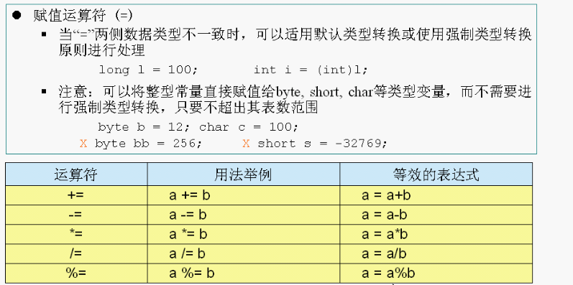

### 字符串连接符

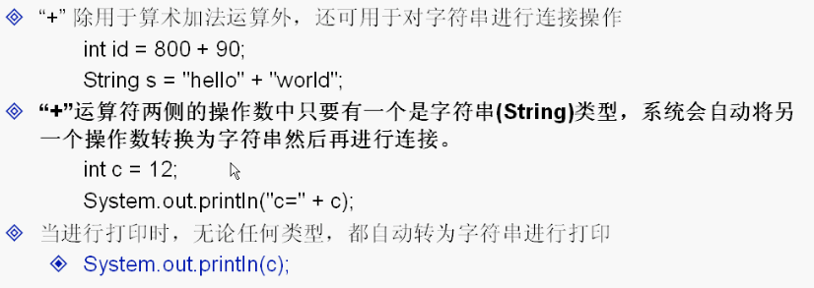

### 表达式

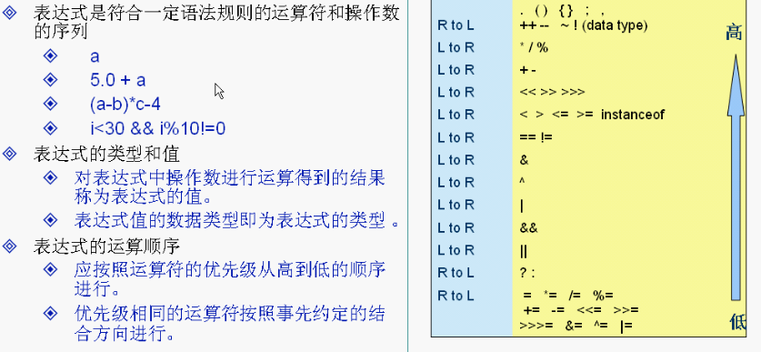

### 三目条件运算符

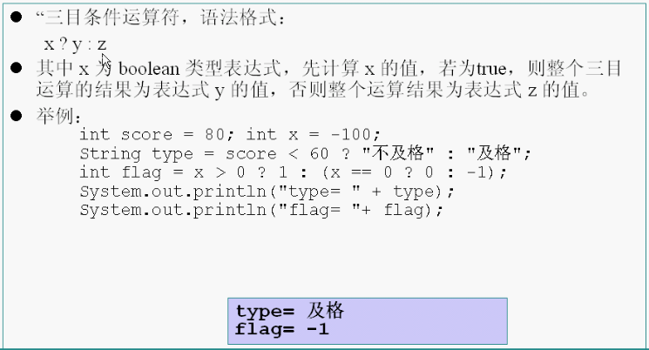

## 语句

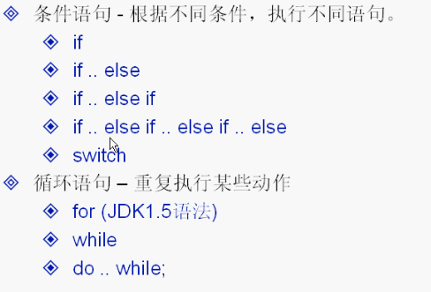

### if语句

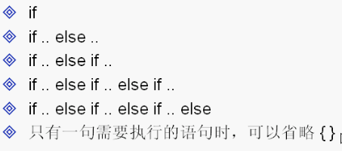

### for循环语句

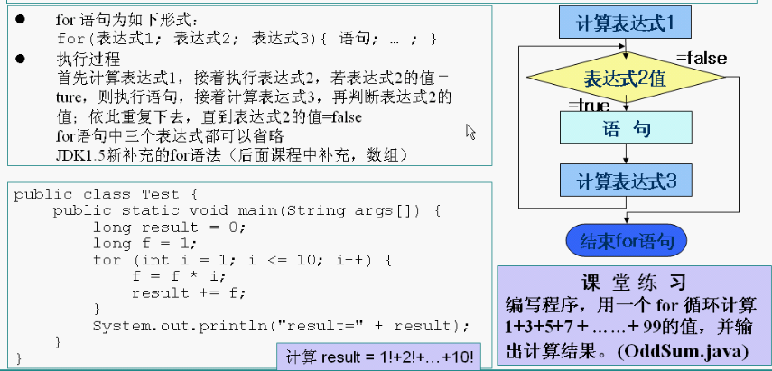

### while/do while循环

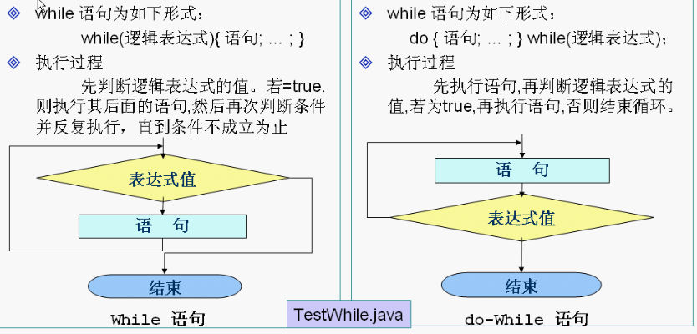

### break/continue

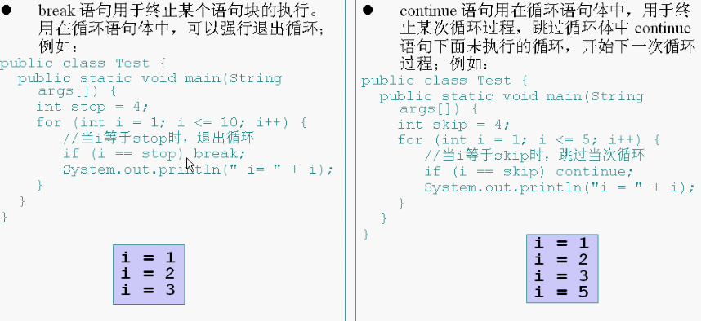

### switch语句

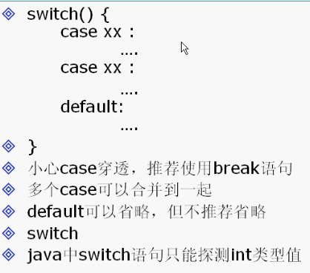

## 方法

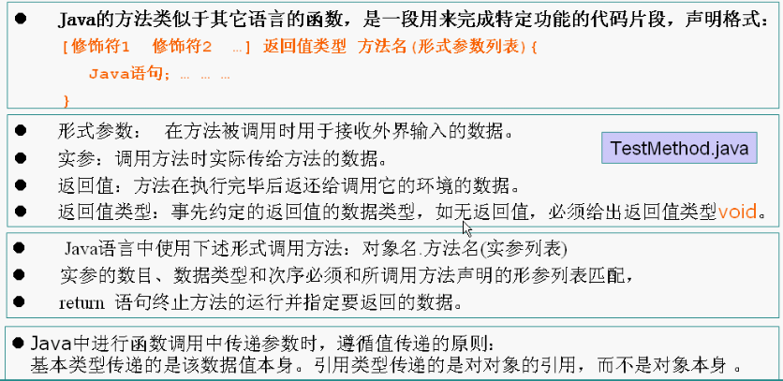

# 面向对象

## 对象和类

### 关系

#### 关联关系

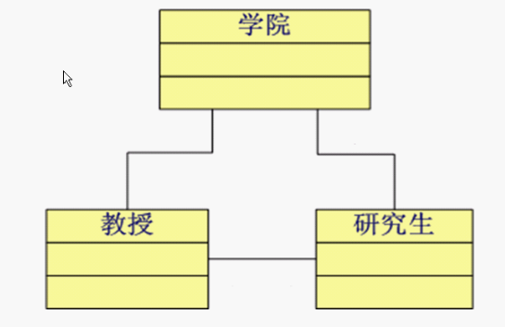

#### 继承关系

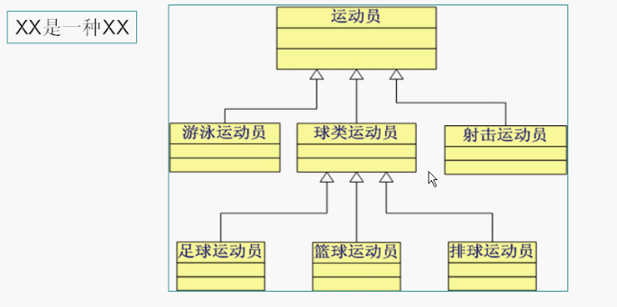

注：即一般和特殊的关系。

#### 聚合关系

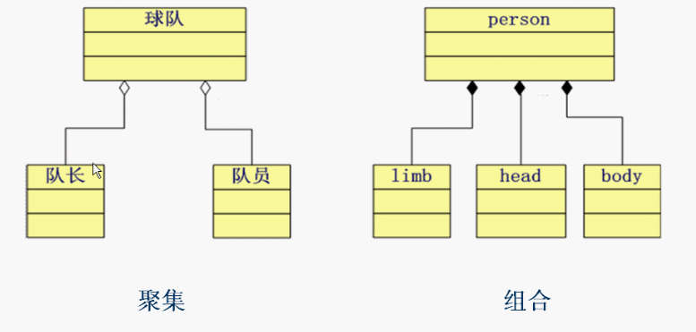

注：聚合关系即整体和部分的关系。

#### 实现关系

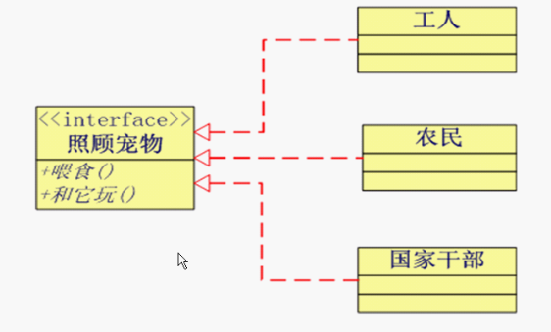

### 对象

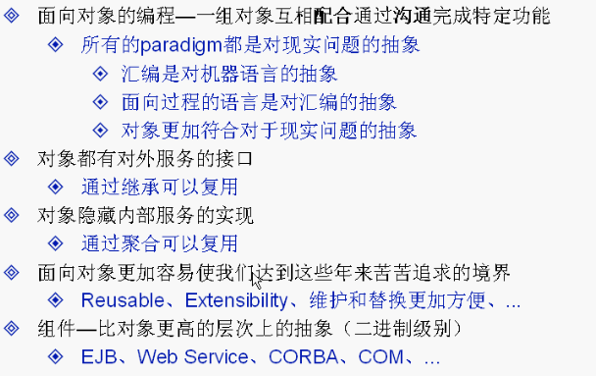

#### 对象创建和使用

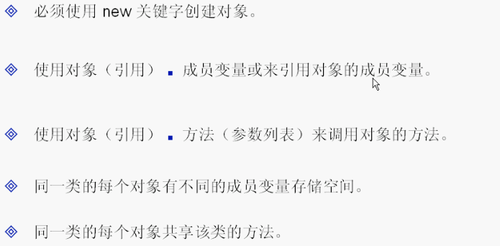

#### 对象转型

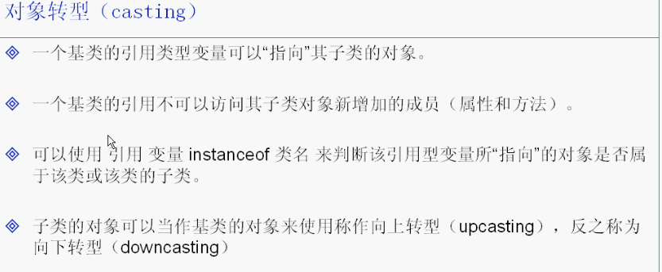

#### 对象和引用

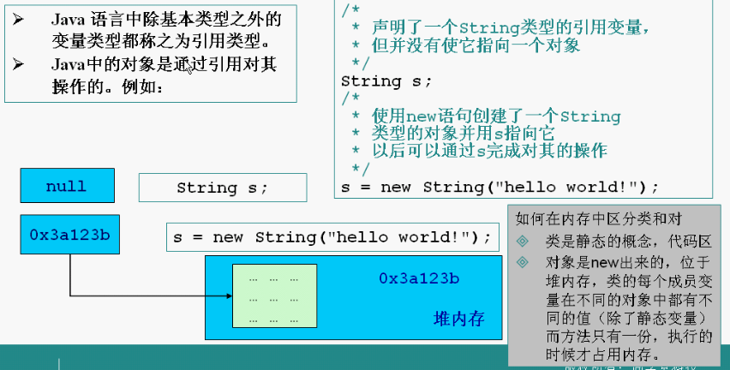

### 类

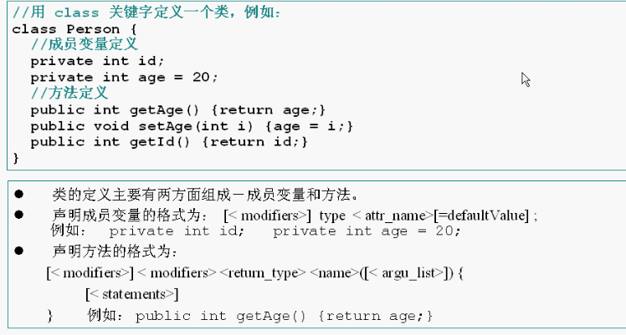

#### 访问控制

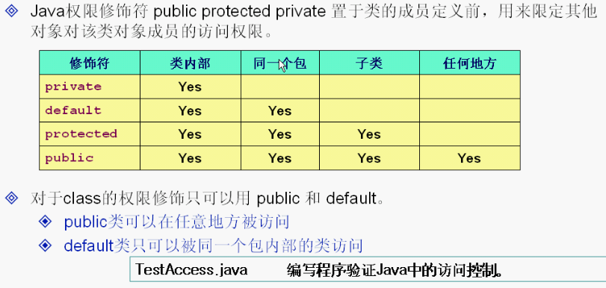

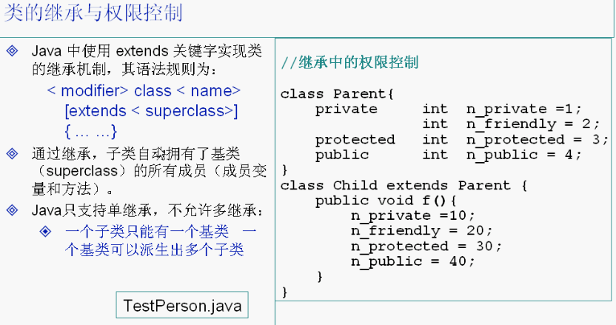

## 构造函数

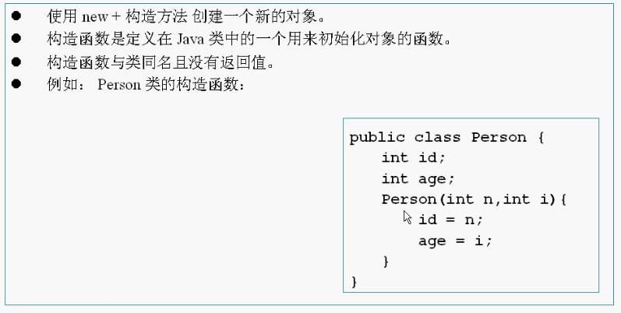

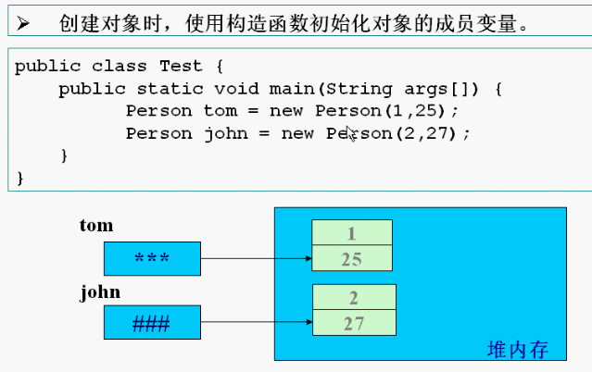

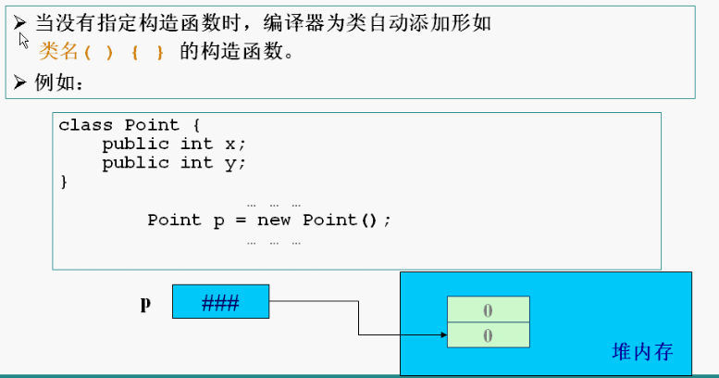

## 方法重载/重写

### 重载

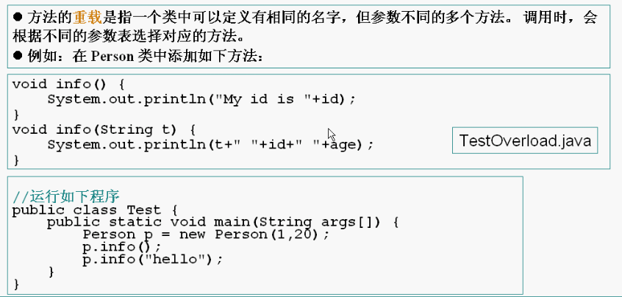

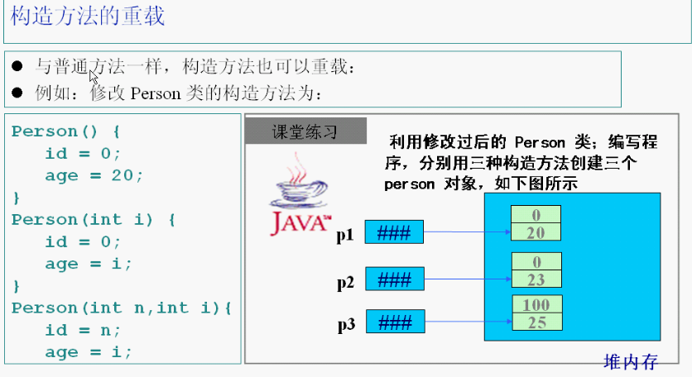

### 重写

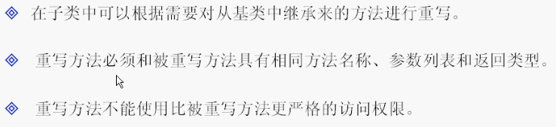

## this关键字

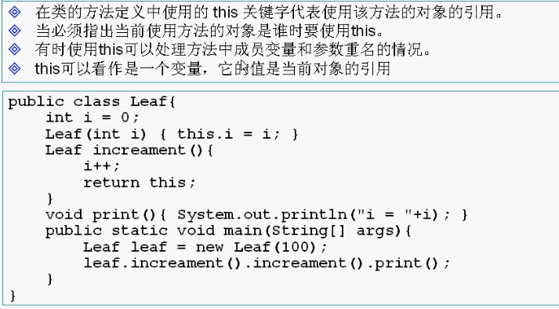

## super关键字

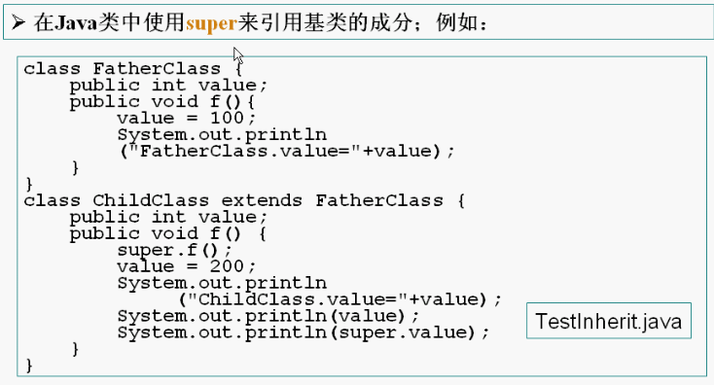

## static关键字

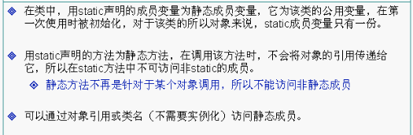

## package/import语句

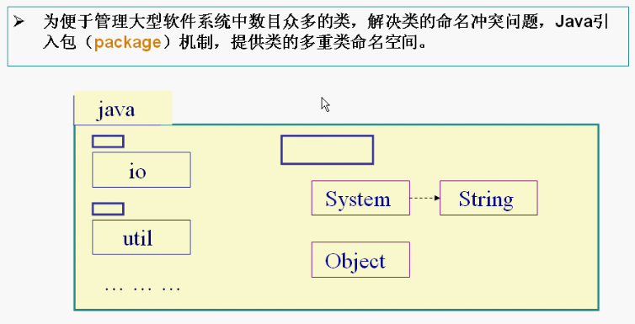

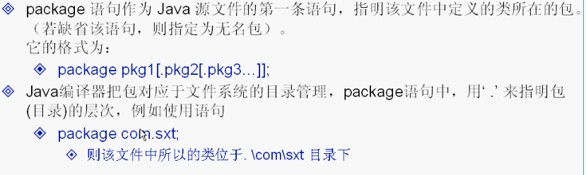

## Object类

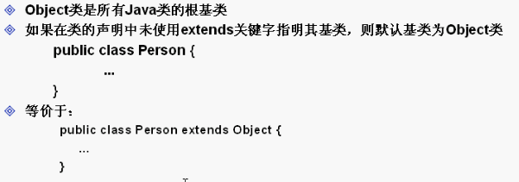

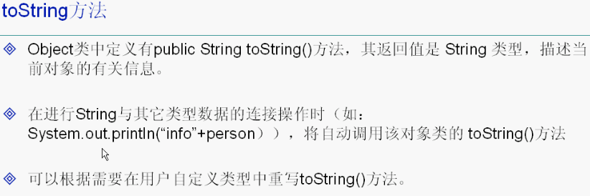

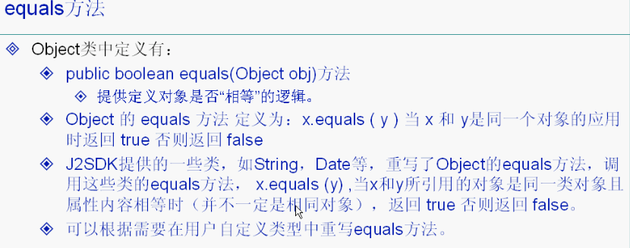

## 类继承

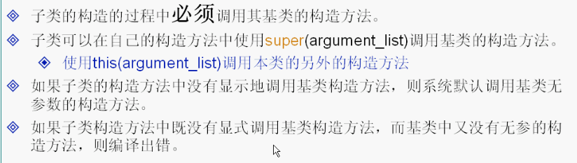

## final关键字

## 多态

## 抽象类

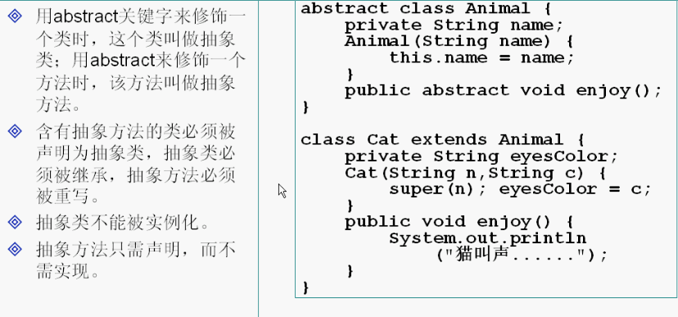

注：Java中的抽象方法相当于C++中的纯虚函数。

## 接口

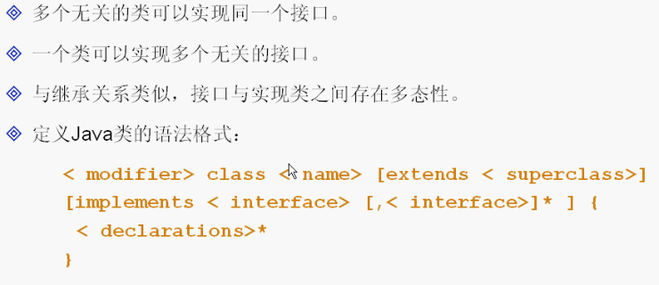

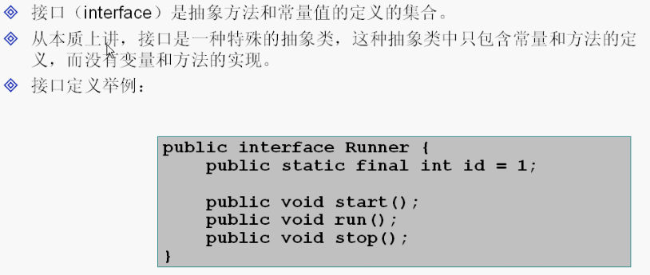

注：接口是一种特殊的抽象类，它突破了类的多继承限制（Java引入接口是为了解决C++多继承的问题）。

# 异常处理机制

## 概念

Java异常是运行期出现的错误。

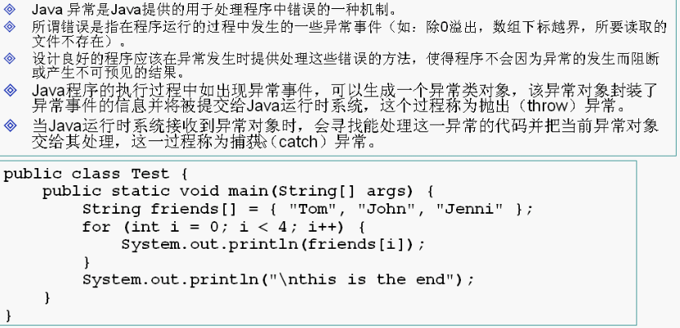

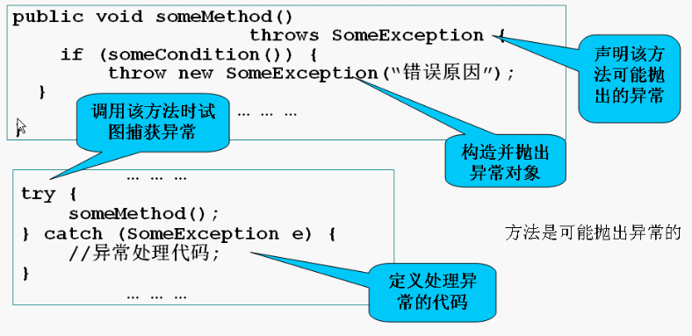

## 分类

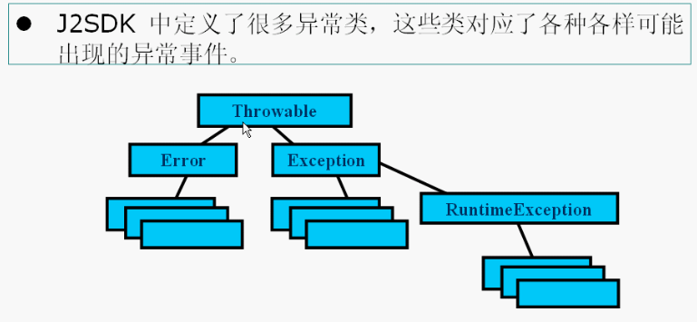

注：Error是系统级错误，虚拟机处理的时候出错，无法用户处理；Exception是我们可以处理的异常。

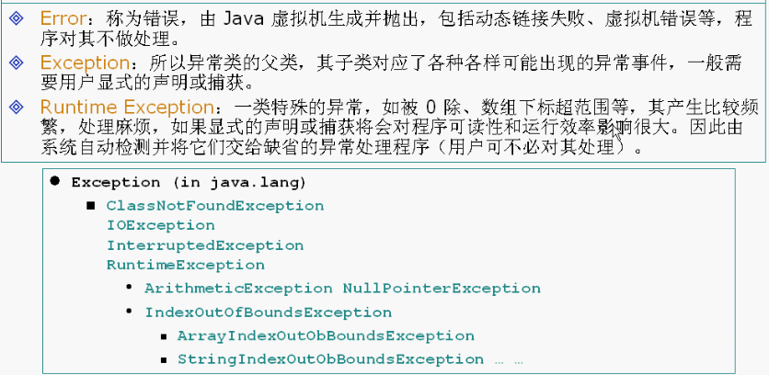

## 捕获/处理

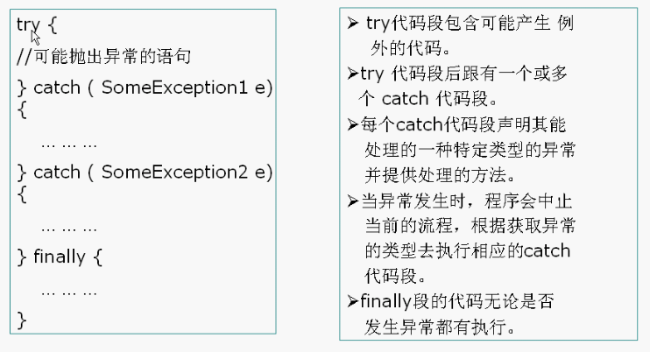

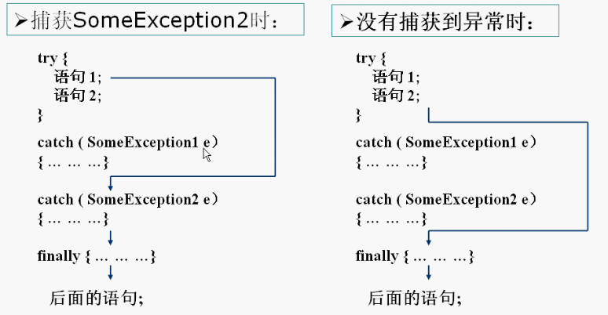

### try

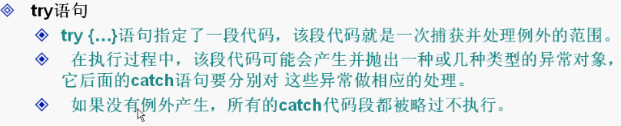

### catch

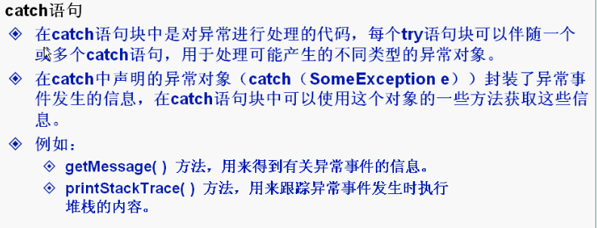

### finally

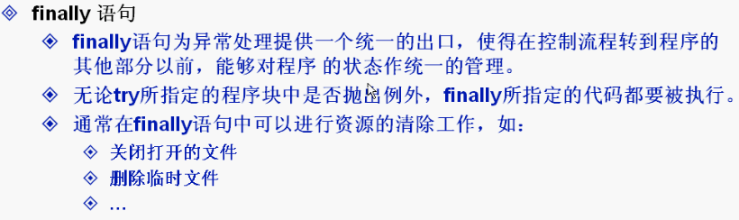

### 声明方法抛出异常

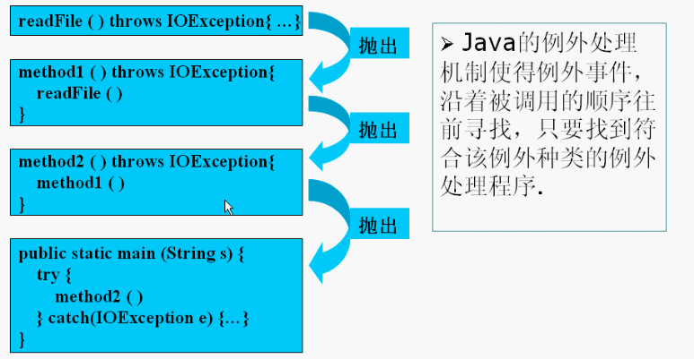

### 自定义异常处理

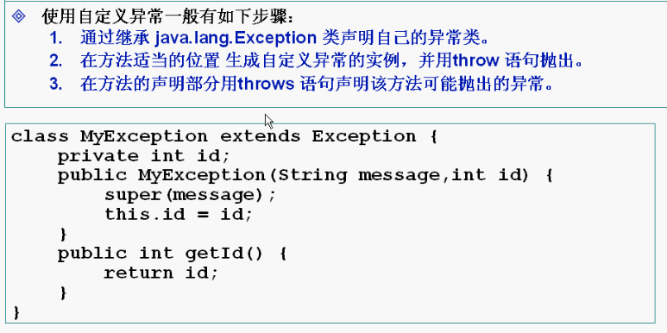

# 数组

## 定义

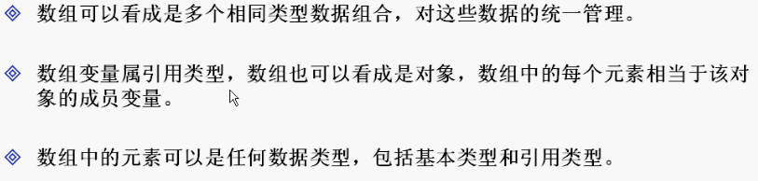

## 一维数组

### 声明

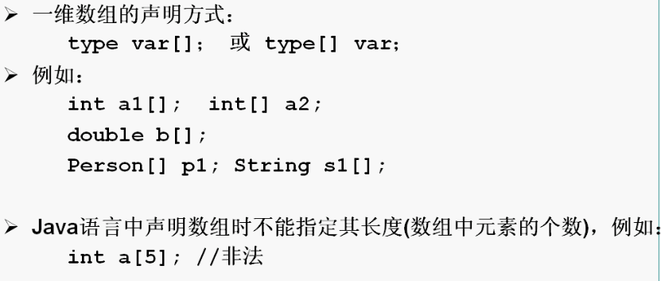

### 创建

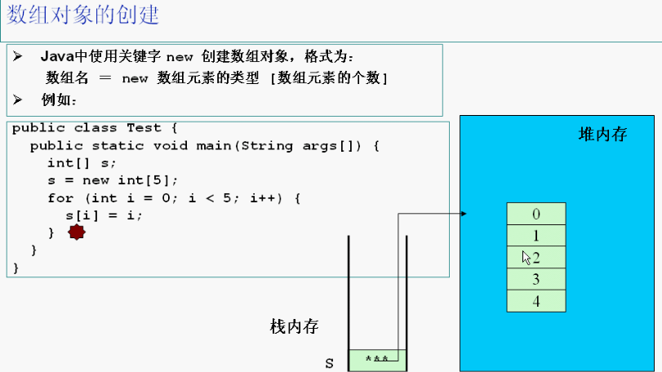

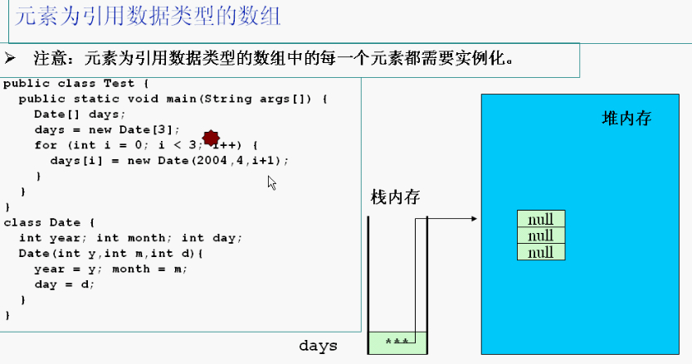

### 初始化

#### 动态初始化

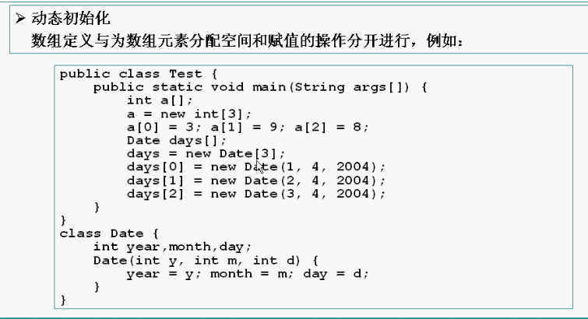

#### 静态初始化

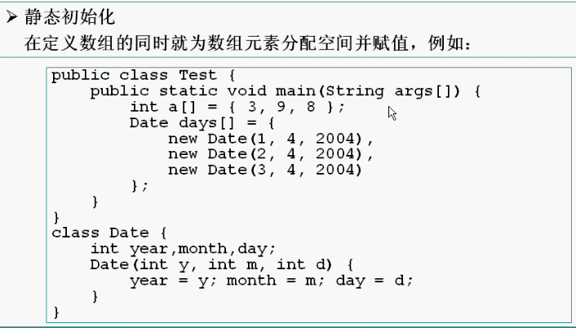

#### 默认初始化

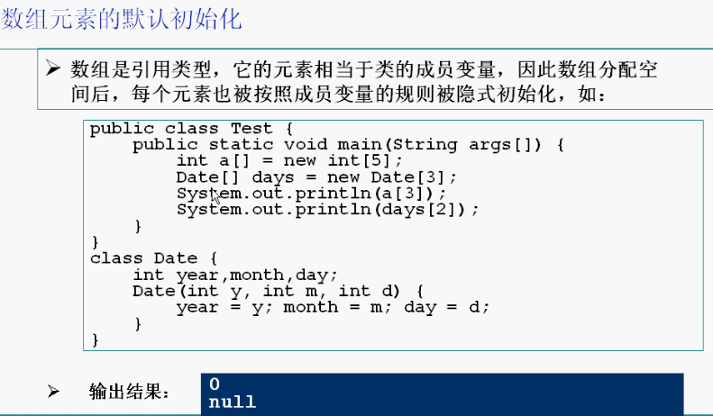

### 引用

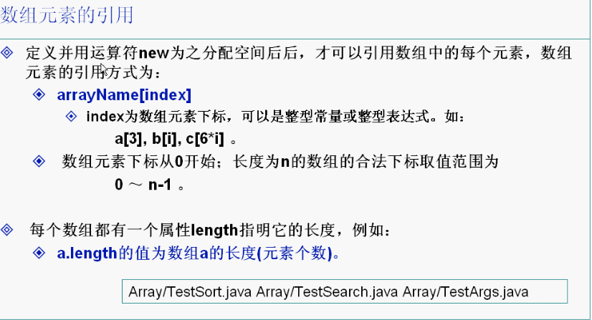

## 二维数组

### 声明

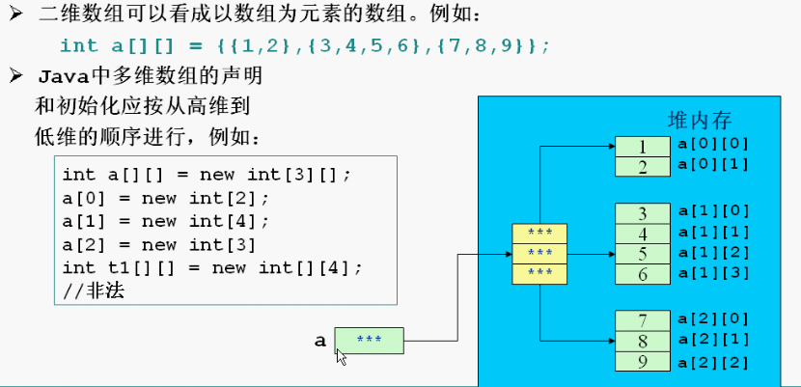

### 初始化

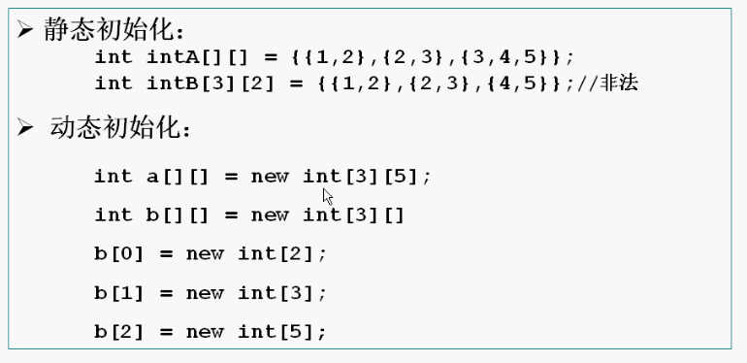

## 数组拷贝

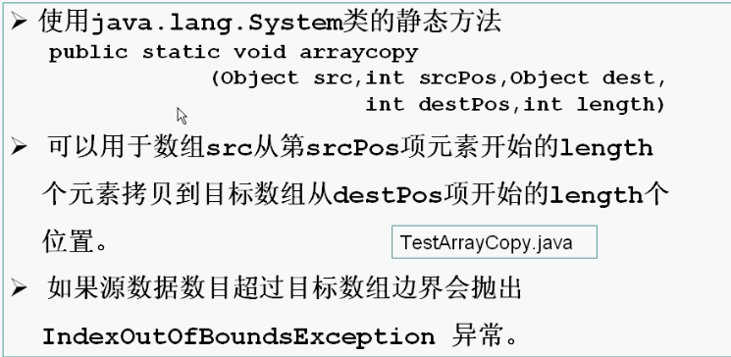

# 常用类

## String类

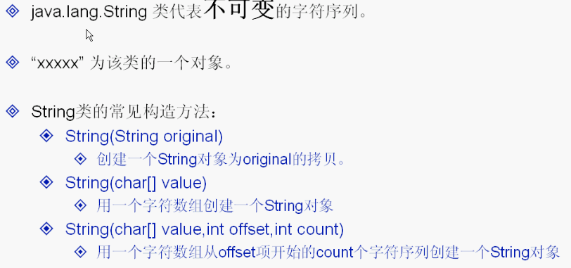

常用方法：

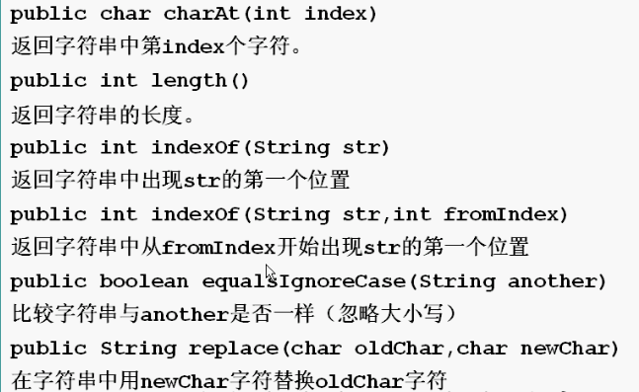

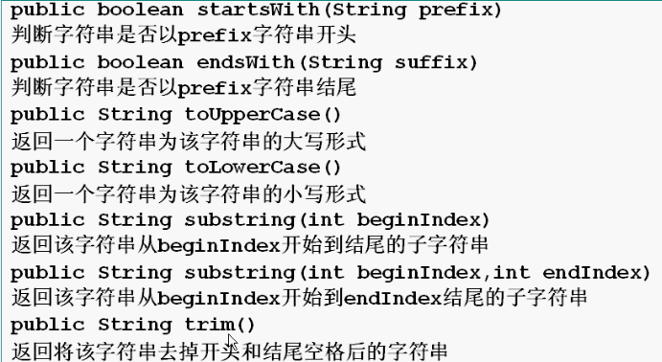

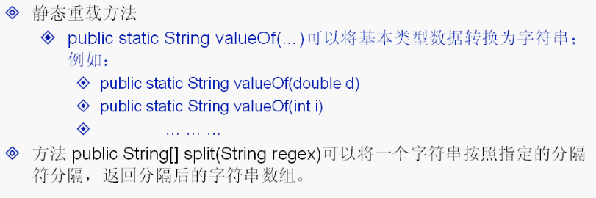

## StringBuffer类

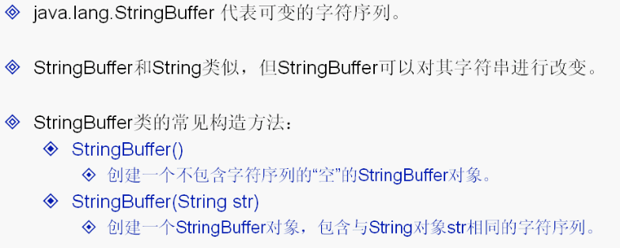

常用方法：

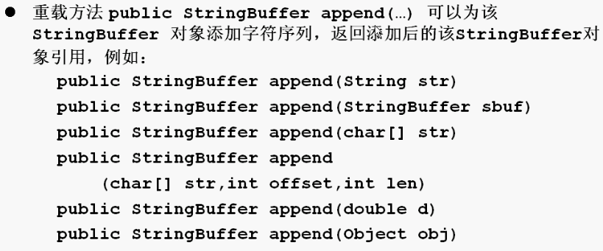

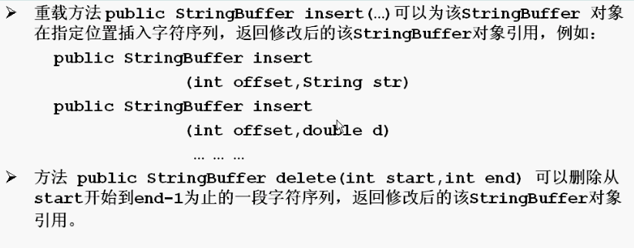

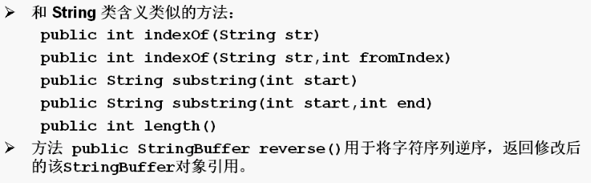

## 基础数据类型包装类

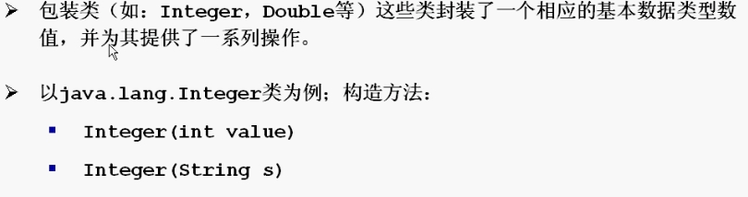

注：一般基础数据类型都是分配在栈上，如果想要将这些基础的数据类型分配在堆上，那么可以将基础数据类型包装成对象，然后new创建。

常用方法：

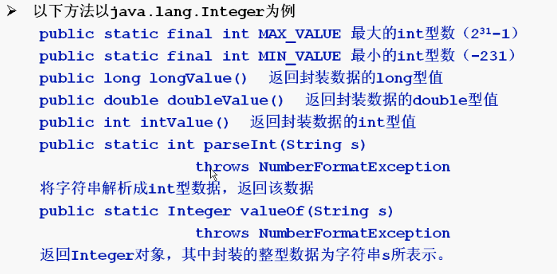

## Math

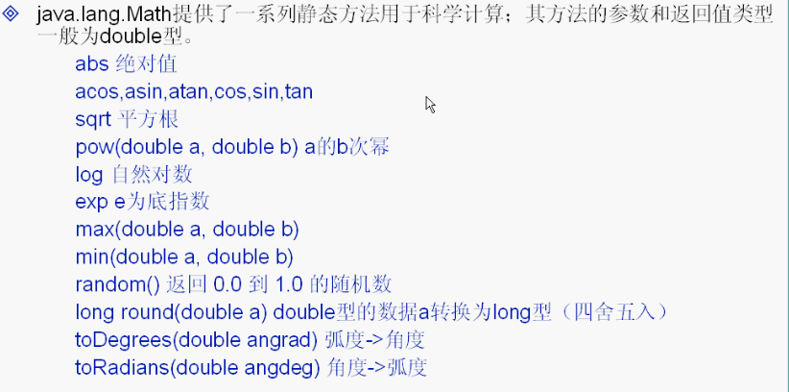

注：一般用的不多。

## File

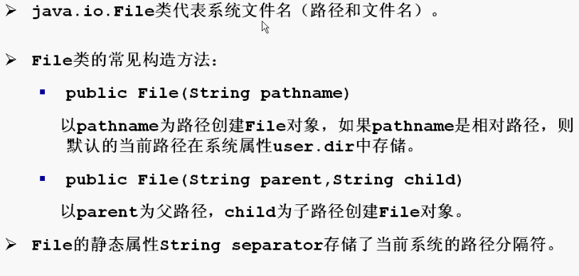

常用方法：

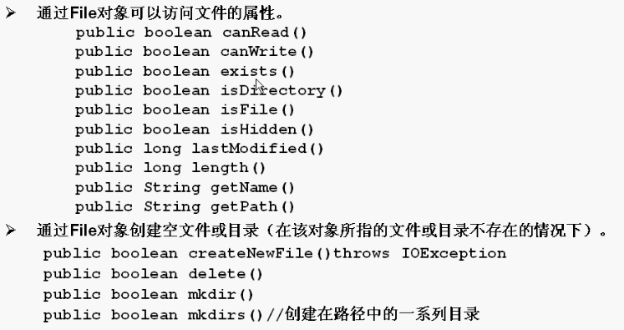

## Enum

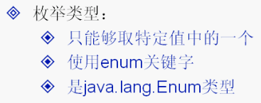

# 容器类

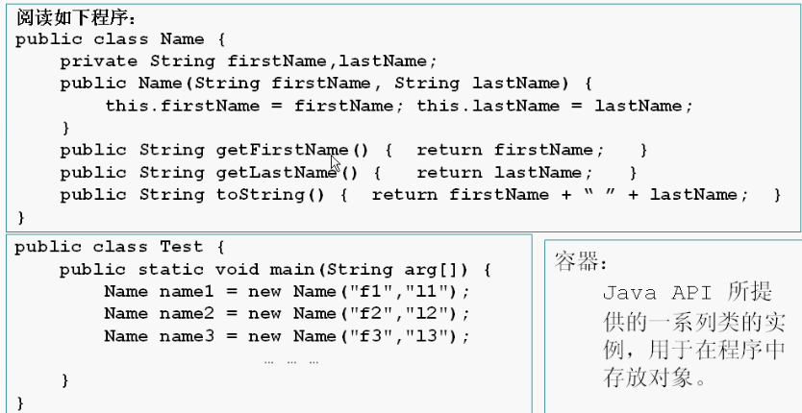

容器API

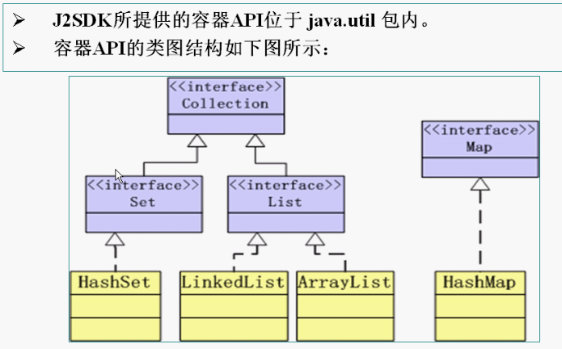

## Collection

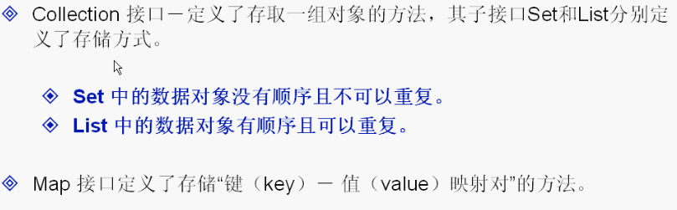

方法：

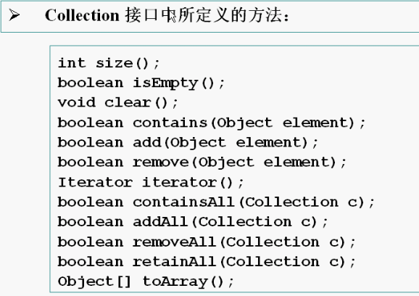

示例程序：

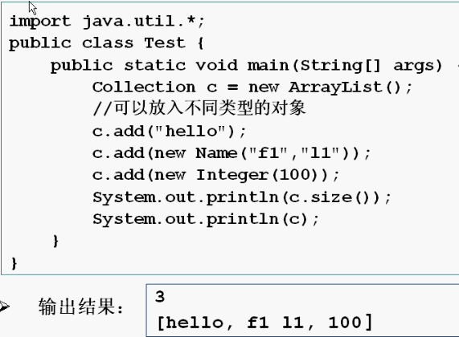

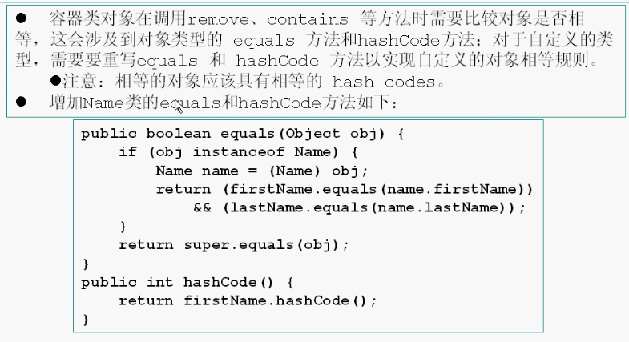

## Iterator

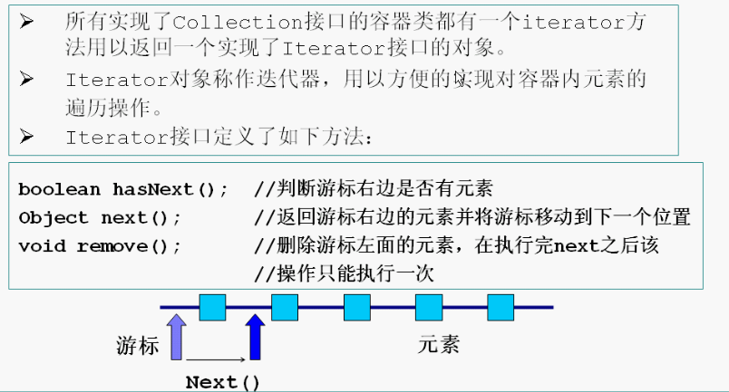

示例程序：

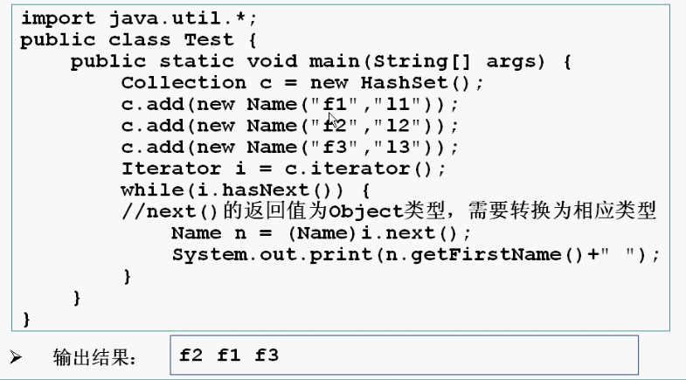

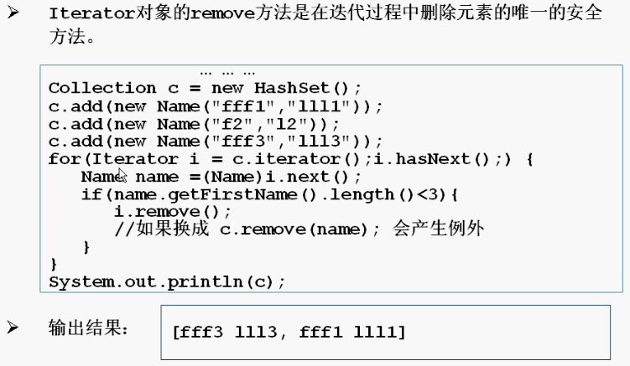

注：在Iterator执行remove的循环中执行了锁定，这样更安全，而容器自身的remove没有上锁。

补充——增强for循环：

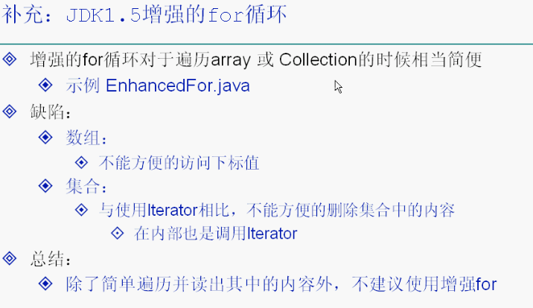

## Set

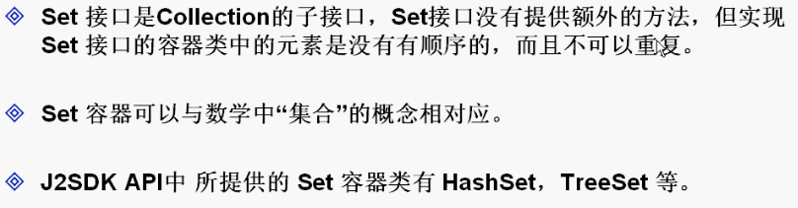

示例程序：

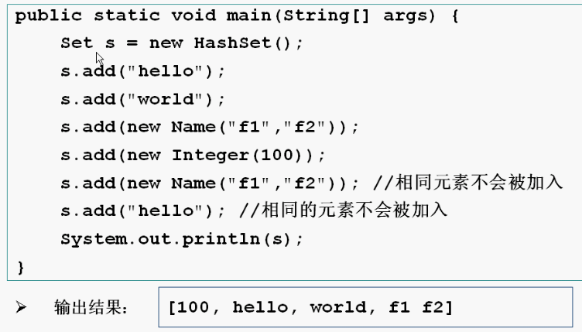

## List

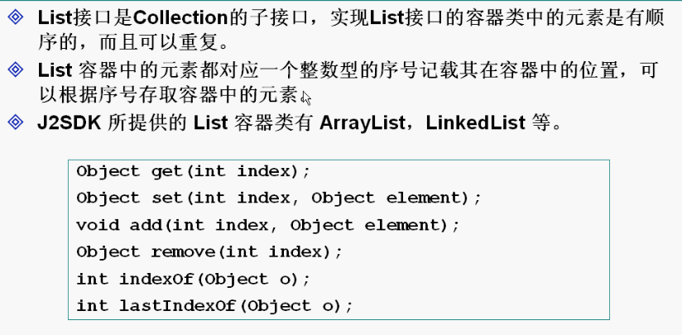

注：ArrayList底层是数组实现的，LinkedList底层是链表实现的。

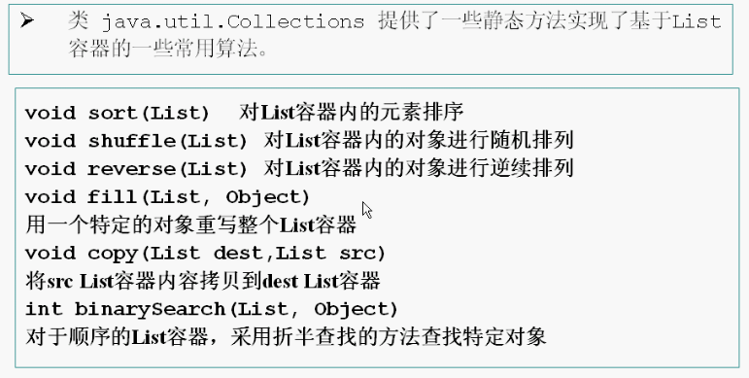

示例程序：

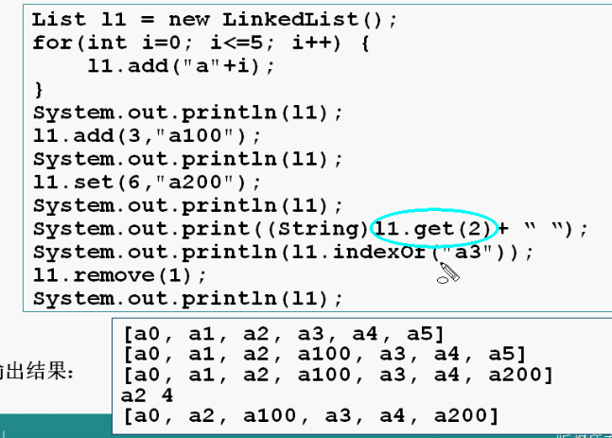

## Comparable

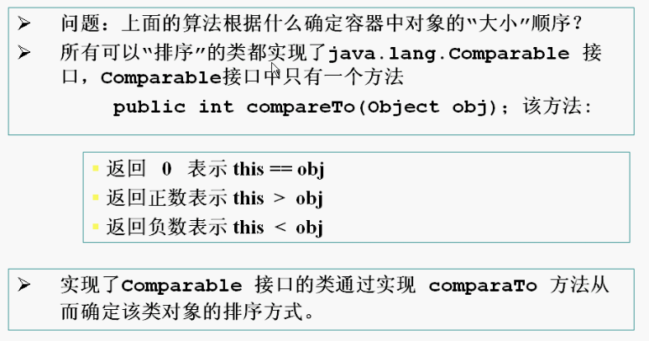

示例程序：

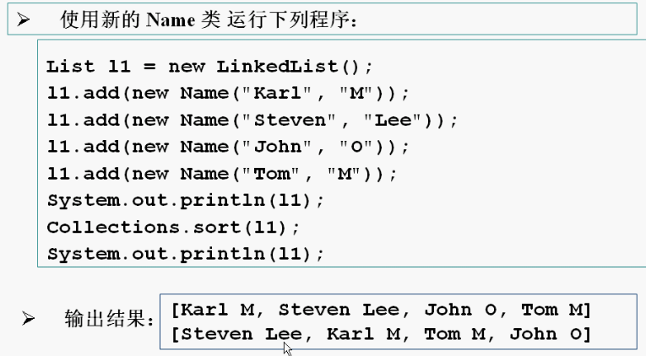

## Map

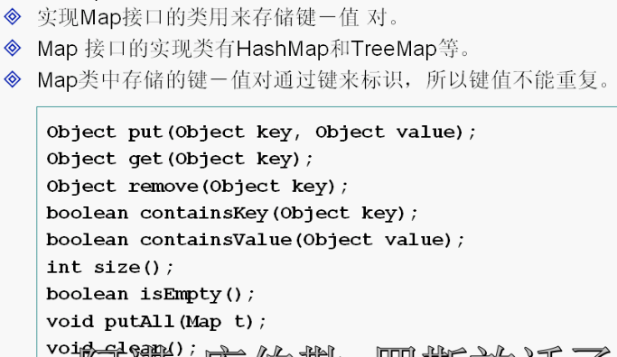

## 自动打包/拆包

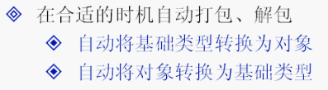

## 泛型

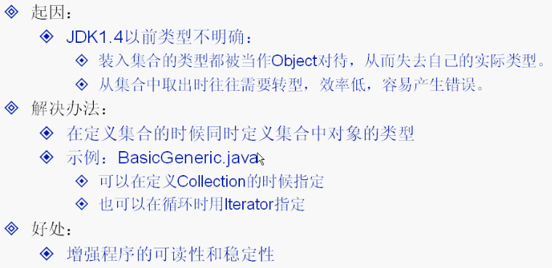

## 数据结构选择

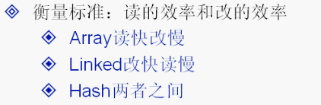

# I/O

## 异步，同步，阻塞，非阻塞

同步和异步关注的是消息通信机制，所谓同步就是调用者进行调用后，在没有得到结果之前，该调用一直不会返回，但是一旦调用返回，就得到了返回值，同步就是指调用者主动等待调用结果；而异步则相反，执行调用之后直接返回，所以可能没有返回值，等到有返回值时，由被调用者通过状态，通知来通知调用者．异步就是指被调用者来通知调用者调用结果就绪．所以，二者在消息通信机制上有所不同，一个是调用者检查调用结果是否就绪，一个是被调用者通知调用者结果就绪

阻塞和非阻塞关注的是程序在等待调用结果(消息，返回值)时的状态．阻塞调用是指在调用结果返回之前，当前线程会被挂起，调用线程只有在得到结果之后才会继续执行．非阻塞调用是指在不能立刻得到结构之前，调用线程不会被挂起，还是可以执行其他事情．

两组概念相互组合就有四种情况，分别是同步阻塞，同步非阻塞，异步阻塞，异步非阻塞．我们来举个例子来分别类比上诉四种情况．

比如你要从网上下载一个1G的文件，按下下载按钮之后，如果你一直在电脑旁边，等待下载结束，这种情况就是同步阻塞；如果你不需要一直呆在电脑旁边，你可以去看一会书，但是你还是隔一段时间来查看一下下载进度，这种情况就是同步非阻塞；如果你一直在电脑旁边，但是下载器在下载结束之后会响起音乐来提醒你，这就是异步阻塞；但是如果你不呆在电脑旁边，去看书，下载器下载结束后响起音乐来提醒你，那么这种情况就是异步非阻塞．

## Unix的I/O类型

知道上述两组概念之后，我们来看一下Unix下可用的5种I/O模型：

阻塞I/O(bloking IO)

非阻塞I/O(nonblocking IO)

多路复用I/O(IO multiplexing)

信号驱动I/O(signal driven IO)

异步I/O(asynchronous IO)

前４种都是同步，只有最后一种是异步I/O.需要注意的是Java NIO依赖于Unix系统的多路复用I/O,对于I/O操作来说，它是同步I/O，但是对于编程模型来说，它是异步网络调用.下面我们就以系统read的调用来介绍不同的I/O类型．

 当一个read发生时，它会经历两个阶段:

1 等待数据准备

2 将数据从内核内存空间拷贝到进程内存空间中

不同的I/O类型，在这两个阶段中有不同的行为．但是由于这块内容比较多，而且多为表述性的知识，所以这里我们只给出几张图片来解释，感觉兴趣的同学可以去具体了解一下。

阻塞I/O

阻塞I/O

非阻塞I/O

非阻塞I/O

多路复用I/O

多路复用I/O

信号驱动

信号驱动

异步I/O

异步I/O

## Java NIO的底层实现

 我们都知道Netty通过JNI的方式提供了Native Socket Transport，为什么Netty要提供自己的Native版本的NIO呢？明明Java NIO底层也是基于epoll调用(最新的版本)的．这里，我们先不明说，大家想一想可能的情况．下列的源码都来自于OpenJDK-8u40-b25版本．

### open方法

 如果我们顺着Selector.open()方法一个类一个类的找下去，很容易就发现Selector的初始化是由DefaultSelectorProvider根据不同操作系统平台生成的不同的SelectorProvider，对于Linux系统，它会生成EPollSelectorProvider实例，而这个实例会生成EPollSelectorImpl作为最终的Selector实现．

class EPollSelectorImpl extends SelectorImpl

{

.....

// The poll object

EPollArrayWrapper pollWrapper;

.....

EPollSelectorImpl(SelectorProvider sp) throws IOException {

.....

pollWrapper = new EPollArrayWrapper();

pollWrapper.initInterrupt(fd0, fd1);

.....

}

.....

}

 EpollArrayWapper将Linux的epoll相关系统调用封装成了native方法供EpollSelectorImpl使用．

private native int epollCreate();

private native void epollCtl(int epfd, int opcode, int fd, int events);

private native int epollWait(long pollAddress, int numfds, long timeout,

int epfd) throws IOException;

 上述三个native方法就对应Linux下epoll相关的三个系统调用

//创建一个epoll句柄，size是这个监听的数目的最大值．

int epoll_create(int size);

//事件注册函数，告诉内核epoll监听什么类型的事件，参数是感兴趣的事件类型，回调和监听的fd

int epoll_ctl(int epfd, int op, int fd, struct epoll_event *event);

//等待事件的产生，类似于select调用，events参数用来从内核得到事件的集合

int epoll_wait(int epfd, struct epoll_event * events, int maxevents, int timeout);

 所以，我们会发现在EpollArrayWapper的构造函数中调用了epollCreate方法，创建了一个epoll的句柄．这样，Selector对象就算创造完毕了．

### register方法

 与open类似，ServerSocketChannel的register函数底层是调用了SelectorImpl类的register方法，这个SelectorImpl就是EPollSelectorImpl的父类．

protected final SelectionKey register(AbstractSelectableChannel ch,

int ops,

Object attachment)

{

if (!(ch instanceof SelChImpl))

throw new IllegalSelectorException();

//生成SelectorKey来存储到hashmap中，一共之后获取

SelectionKeyImpl k = new SelectionKeyImpl((SelChImpl)ch, this);

//attach用户想要存储的对象

k.attach(attachment);

//调用子类的implRegister方法

synchronized (publicKeys) {

implRegister(k);

}

//设置关注的option

k.interestOps(ops);

return k;

}

 EpollSelectorImpl的相应的方法实现如下，它调用了EPollArrayWrapper的add方法，记录下Channel所对应的fd值,然后将ski添加到keys变量中．在EPollArrayWrapper中有一个byte数组eventLow记录所有的channel的fd值.

protected void implRegister(SelectionKeyImpl ski) {

if (closed)

throw new ClosedSelectorException();

SelChImpl ch = ski.channel;

//获取Channel所对应的fd,因为在linux下socket会被当作一个文件，也会有fd

int fd = Integer.valueOf(ch.getFDVal());

fdToKey.put(fd, ski);

//调用pollWrapper的add方法,将channel的fd添加到监控列表中

pollWrapper.add(fd);

//保存到HashSet中，keys是SelectorImpl的成员变量

keys.add(ski);

}

 我们会发现,调用register方法并没有涉及到EpollArrayWrapper中的native方法epollCtl的调用,这是因为他们将这个方法的调用推迟到Select方法中去了.

### Select方法

 和register方法类似,SelectorImpl中的select方法最终调用了其子类EpollSelectorImpl的doSelect方法

protected int doSelect(long timeout) throws IOException {

.....

try {

....

//调用了poll方法,底层调用了native的epollCtl和epollWait方法

pollWrapper.poll(timeout);

} finally {

....

}

....

//更新selectedKeys,为之后的selectedKeys函数做准备

int numKeysUpdated = updateSelectedKeys();

....

return numKeysUpdated;

}

 由上述的代码，可以看到，EPollSelectorImpl先调用EPollArrayWapper的poll方法,然后在更新SelectedKeys．其中poll方法会先调用epollCtl来注册先前在register方法中保存的Channel的fd和感兴趣的事件类型，然后epollWait方法等待感兴趣事件的生成,导致线程阻塞.

int poll(long timeout) throws IOException {

updateRegistrations(); ////先调用epollCtl,更新关注的事件类型

////导致阻塞，等待事件产生

updated = epollWait(pollArrayAddress, NUM_EPOLLEVENTS, timeout, epfd);

.....

return updated;

}

 等待关注的事件产生之后(或在等待时间超过预先设置的最大时间),epollWait函数就会返回.select函数从阻塞状态恢复.

### selectedKeys方法

 我们先来看SelectorImpl中的selectedKeys方法.

//是通过Util.ungrowableSet生成的,不能添加,只能减少

private Set<SelectionKey> publicSelectedKeys;

public Set<SelectionKey> selectedKeys() {

....

return publicSelectedKeys;

}

 很奇怪啊,怎麽直接就返回publicSelectedKeys了,难道在select函数的执行过程中有修改过这个变量吗?

 publicSelectedKeys这个对象其实是selectedKeys变量的一份副本,你可以在SelectorImpl的构造函数中找到它们俩的关系,我们再回头看一下select中updateSelectedKeys方法.

private int updateSelectedKeys() {

//更新了的keys的个数,或在说是产生的事件的个数

int entries = pollWrapper.updated;

int numKeysUpdated = 0;

for (int i=0; i<entries; i++) {

//对应的channel的fd

int nextFD = pollWrapper.getDescriptor(i);

//通过fd找到对应的SelectionKey

SelectionKeyImpl ski = fdToKey.get(Integer.valueOf(nextFD));

if (ski != null) {

int rOps = pollWrapper.getEventOps(i);

//更新selectedKey变量,并通知响应的channel来做响应的处理

if (selectedKeys.contains(ski)) {

if (ski.channel.translateAndSetReadyOps(rOps, ski)) {

numKeysUpdated++;

}

} else {

ski.channel.translateAndSetReadyOps(rOps, ski);

if ((ski.nioReadyOps() & ski.nioInterestOps()) != 0) {

selectedKeys.add(ski);

numKeysUpdated++;

}

}

}

}

return numKeysUpdated;

}

## 后记

 看到这里,详细大家都已经了解到了NIO的底层实现了吧.这里我想在说两个问题.

 一是为什么Netty自己又从新实现了一边native相关的NIO底层方法? 听听Netty的创始人是怎麽说的吧(链接在末尾)。因为Java的版本使用的epoll的level-triggered模式，而Netty则希望使用edge-triggered模式，而且Java版本没有将epoll的部分配置项暴露出来，比如说TCP_CORK和SO_REUSEPORT。

 二是看这么多源码,花费这么多时间有什么作用呢?我感觉如果从非功利的角度来看,那么就是纯粹的希望了解的更多,有时候看完源码或在理解了底层原理之后,都会用一种恍然大悟的感觉,比如说AQS的原理.如果从目的性的角度来看,那么就是你知道底层原理之后,你的把握性就更强了,如果出了问题,你可以更快的找出来,并且解决.除此之外,你还可以按照具体的现实情况,以源码为模板在自己造轮子,实现一个更加符合你当前需求的版

# 流技术

## 基础

### 原理

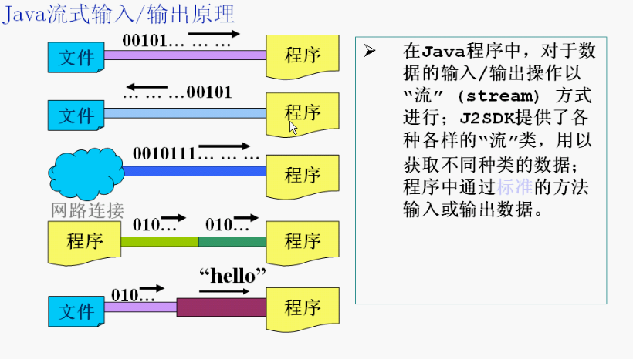

### 分类

#### 输入流/输出流

输入流、输出流都是站在程序的角度而言的。比如，读文件的数据是输入流，写文件是输出流。

##### InputStream

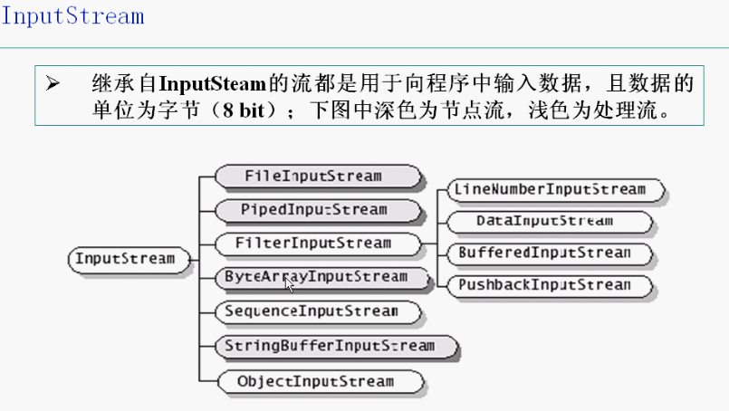

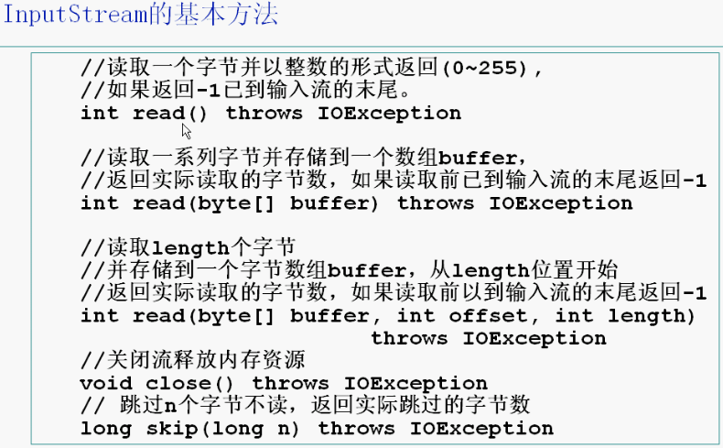

注：read()一次读取一个字节，这样效率较低，因此引入缓存buffer，使用read(byte[] buffer)先读取到buffer，然后统一读buffer（类比P2P下载工具，如果每一个字节都需要读硬盘，那么对硬盘的损害非常大，因此采用缓存方式）。

##### OutputStream

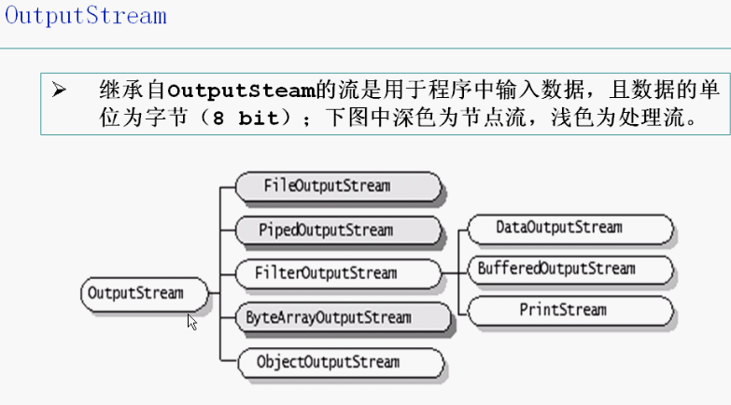

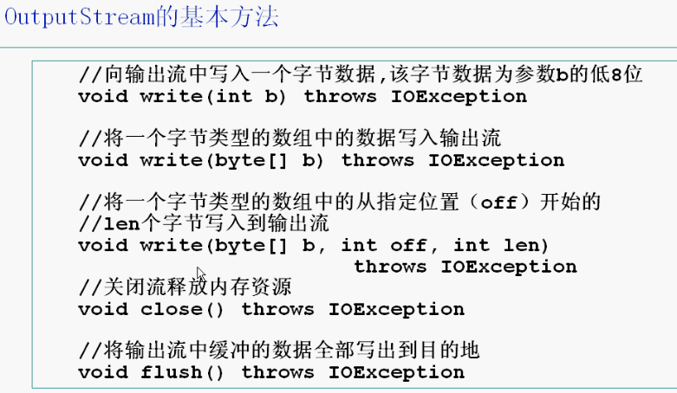

注：close直接关闭输出流，不会将缓冲区的数据写入磁盘，因此良好的编程习惯是先调用flush()将缓冲区数据写入磁盘，然后再close输出流。

#### 字节流/字符流

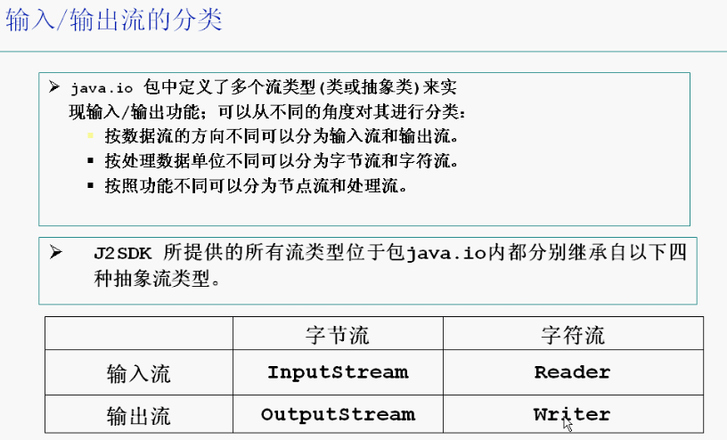

注：字节流是最原始的读取方式，按照字节（8bit）方式读取0101二进制数据。字符流就是一个字符的读取（Java中一个字符是3字节，用utf16表示）。

凡是以Stream结尾的全是字节流。

##### Reader

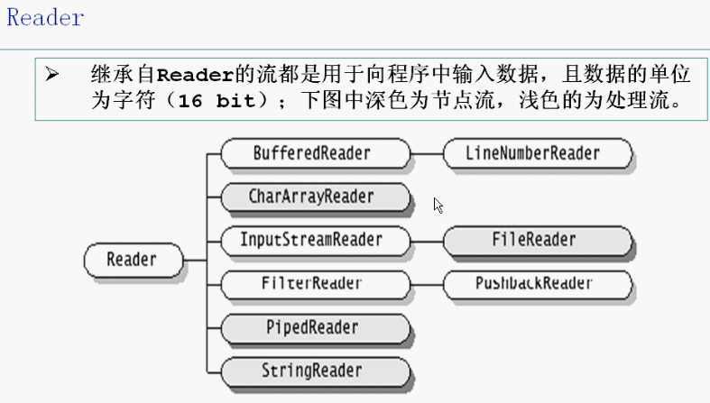

注：为什么需要两个字节读，比如中文字符表示是2字节一个汉字，那么就不能一个字节读取。

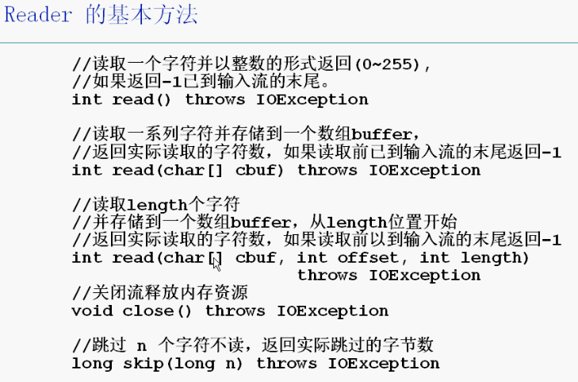

##### Writer

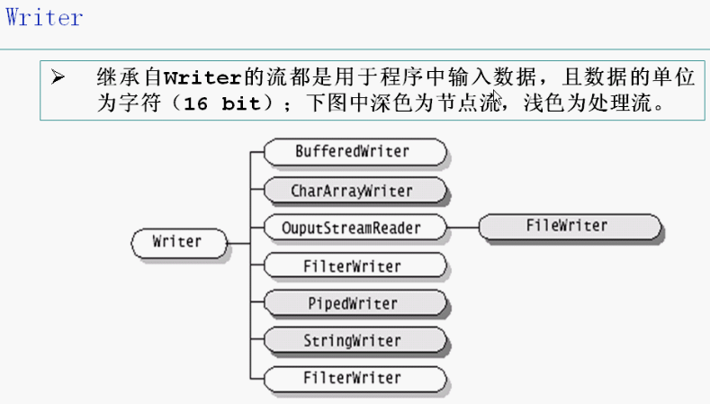

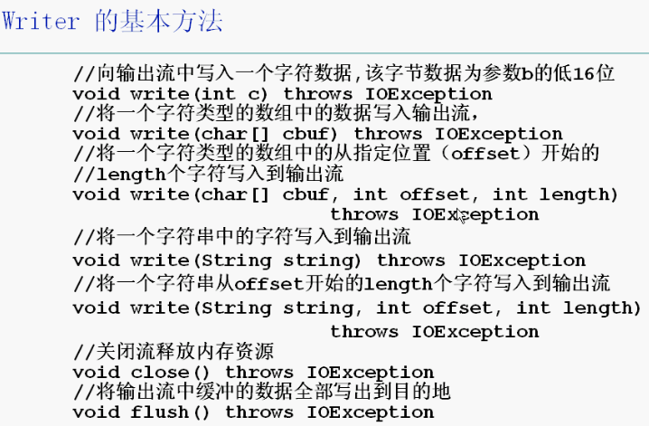

#### 节点流/处理流

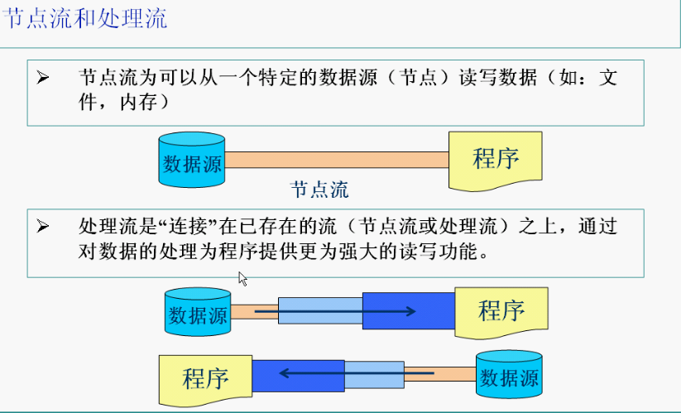

注：处理流是对数据进行进一步的加工和过滤操作。

##### 节点流

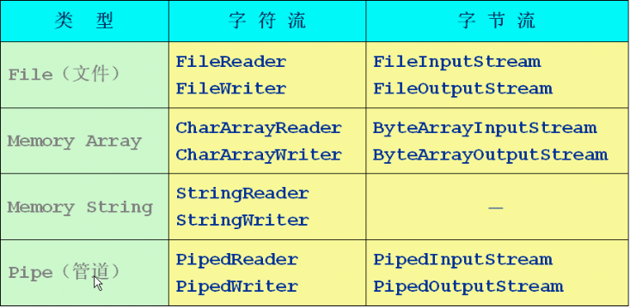

##### 处理流

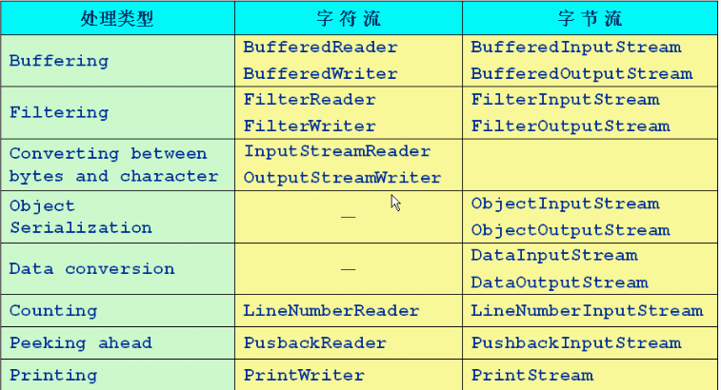

## FileInputStream/FileOutputStream

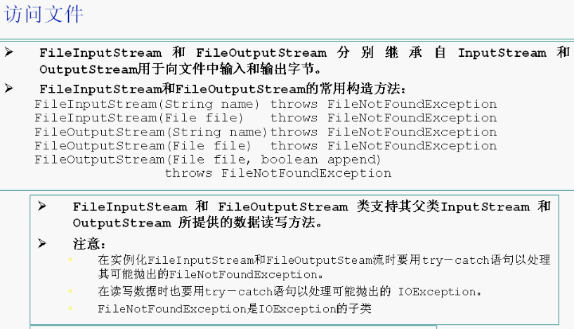

参考程序：

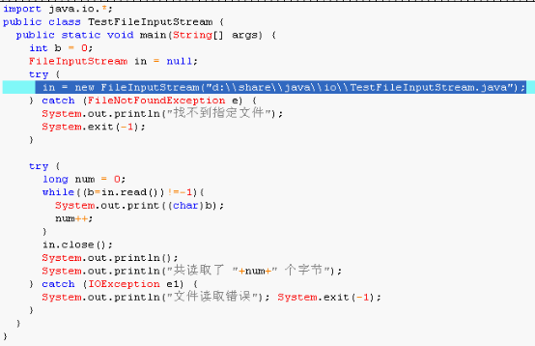

注：read!=-1表示的是未读到结尾。

## FileReader/FileWriter

示例程序一（读字符）：

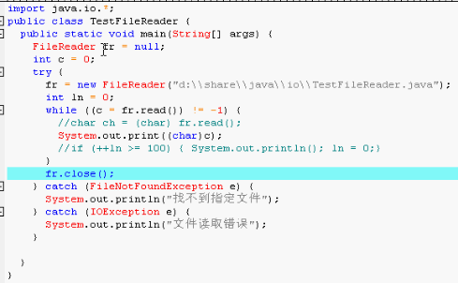

示例程序二（写字符）：

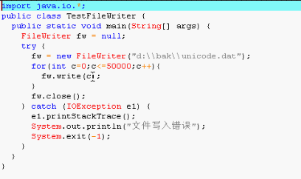

## Buffer IO

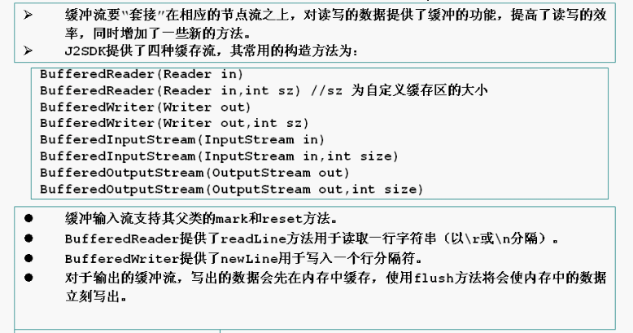

示例程序一：

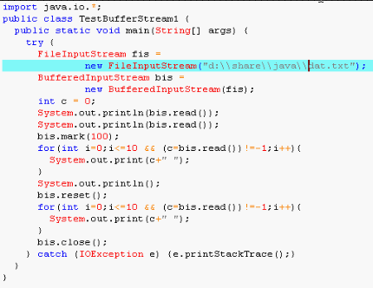

示例程序二：

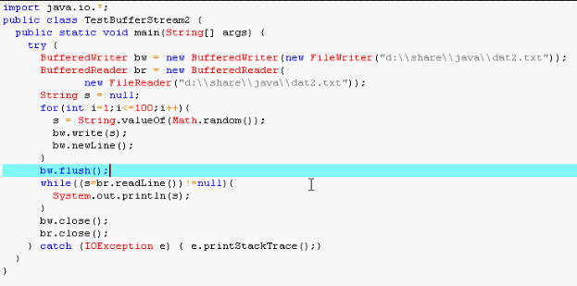

## Data IO

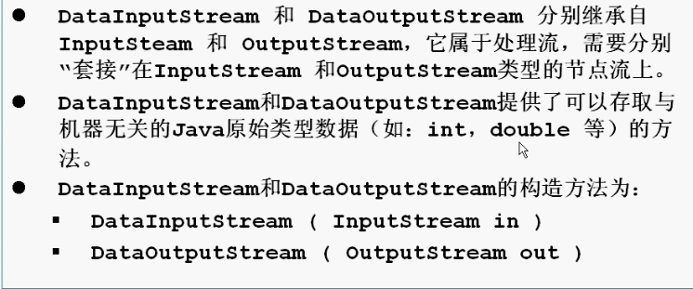

示例程序：

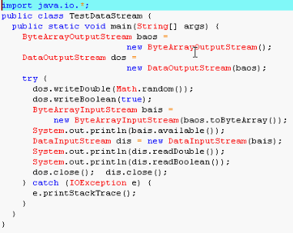

## ByteArray IO

## Print IO

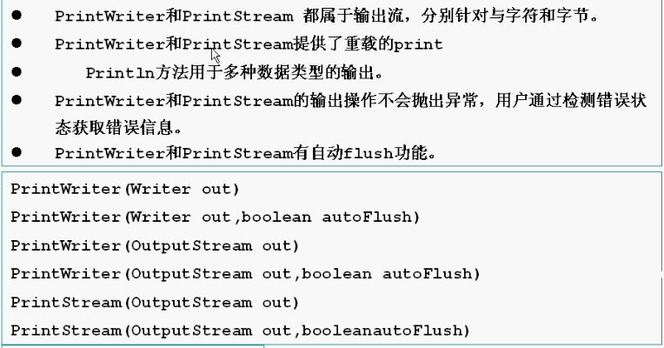

示例程序一：

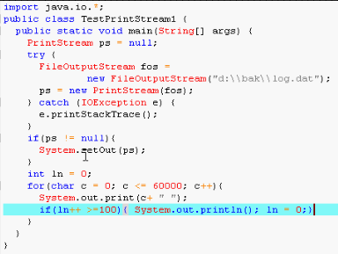

示例程序二：

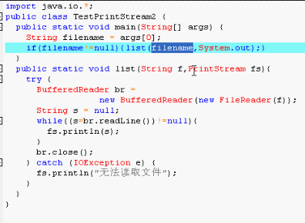

## Object IO

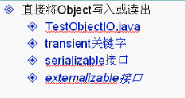

示例程序：

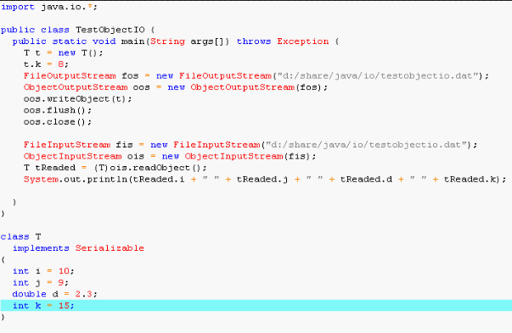

# 泛型

# Lambda

# 多线程机制

## 线程

### 定义

线程是一个程序内部的顺序控制流。

线程和进程的区别：

1. 每个进程都有独立的代码和数据空间（进程上下文），进程间的切换会有较大的开销；
2. 线程可以看作轻量级的进程，同一类线程共享代码和数据空间，每个线程都有独立的运行栈和程序计数器（PC），线程切换开销小；
3. 多进程：在操作系统中能同时运行多个任务（程序）；
4. 多线程：在同一应用程序中有多个顺序流同时执行。

Java的线程是通过java.lang.Thread类来实现的。

VM启动时会有一个由主方法（public static void main(){}）所定义的线程。

可以通过创建Thread的实例来创建新的线程。

每个线程都是通过某个特定Thread对象所对应的方法run()来完成其操作的，方法run()称为线程体。

通过调用Thread类的start()方法来启动一个线程。

注：线程是一个程序里面的不同执行路径，其中main方法叫主线程。进程是一个静态的概念，所谓的进程执行是指进程的main方法主线程的运行，线程是动态的。

### 创建/启动

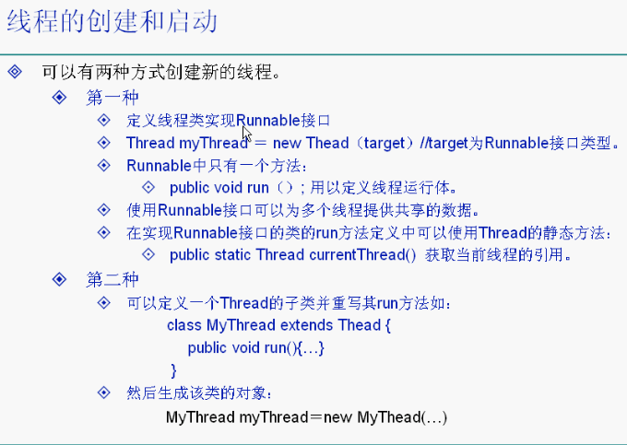

注：选择实现Runnable接口的方式比较好，采用继承Thread的方法比较有局限性（不能多继承）。

实例一：

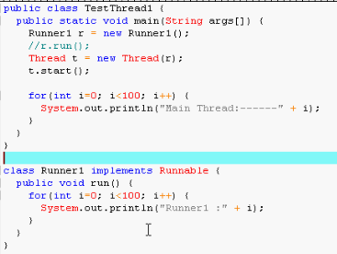

注：执行到start方法的时候，开启一个新的执行路径，即新的线程，在这个地方执行的是run的内容。

注释掉后面的new Thread和start方法，直接调用run方法，这个是方法调用，而不是多线程。

实例二：

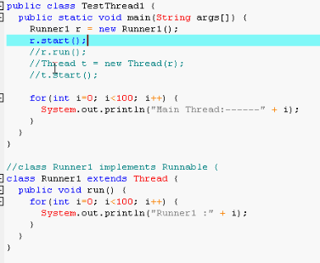

### 线程状态转换

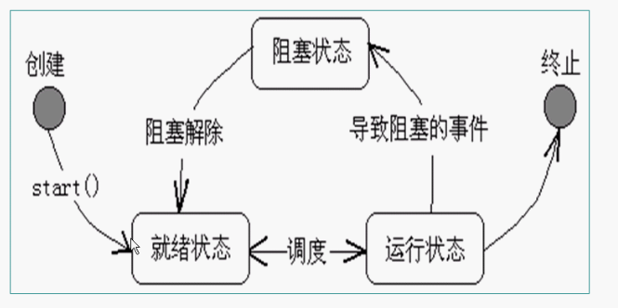

控制方法

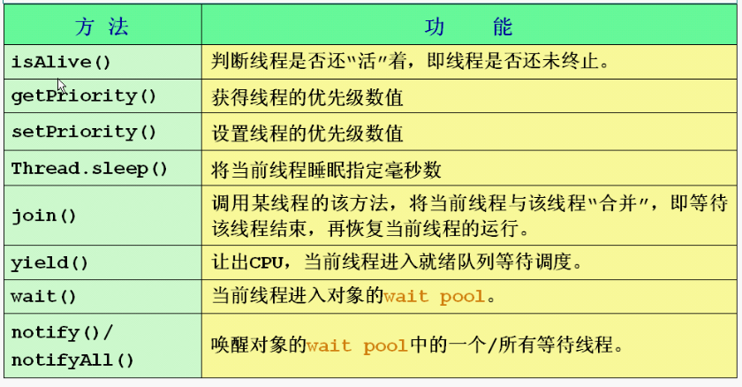

## Sleep

## Join

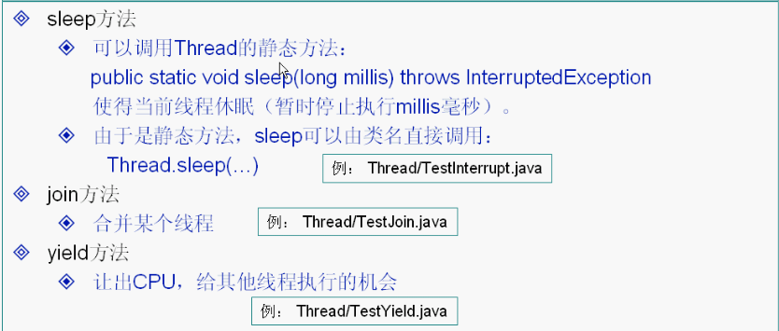

注：sleep是静态方法，参数是毫秒。

实例：

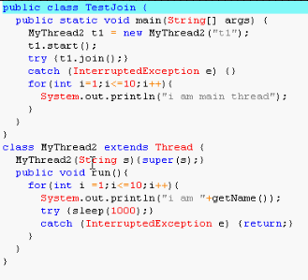

注：join是将前面start产生的新的分支再合并到当前的线程，相当于方法调用。

## Yield

实例：

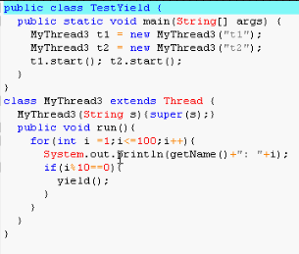

注：上述是两个线程都在执行run方法，这样有3条路径（包括main主线程），yield是让出CPU时间片给其他的线程使用（用的不是特别多）。

## Priority

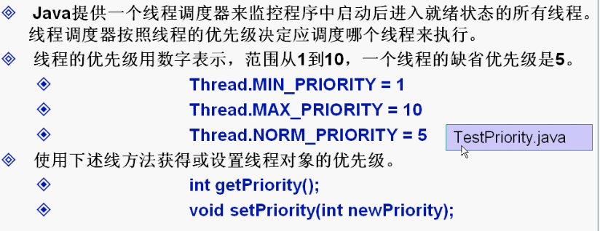

注：Java的线程优先级与Linux系统的优先级设置范围不同，Linux是-20~19，数值越小优先级越高。

实例：

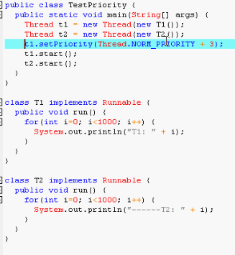

## 同步

### 互斥锁

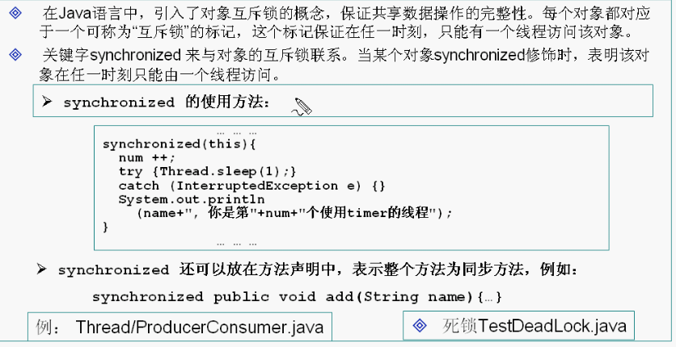

示例程序：

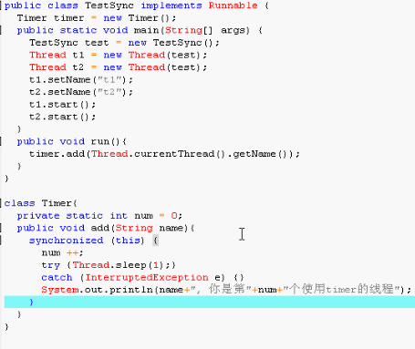

注：为了保持不同线程之间数据的同步，使用synchronize锁住当前的对象，即一个线程在执行锁定区域的时候，另外一个线程不会操作这个区域，这就是锁的机制。

也可以采用这样的方法：

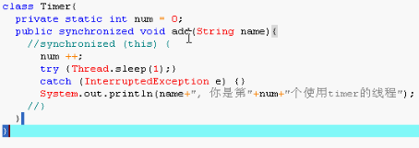

注：表示在执行当前方法的时候，锁定当前的对象。

### 死锁

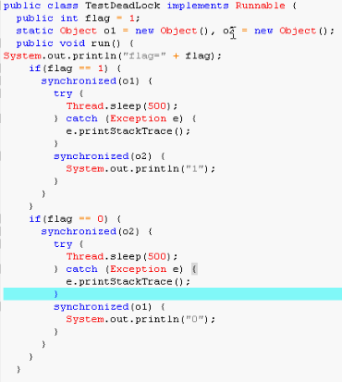

# 网络编程

## 基础

### 分层

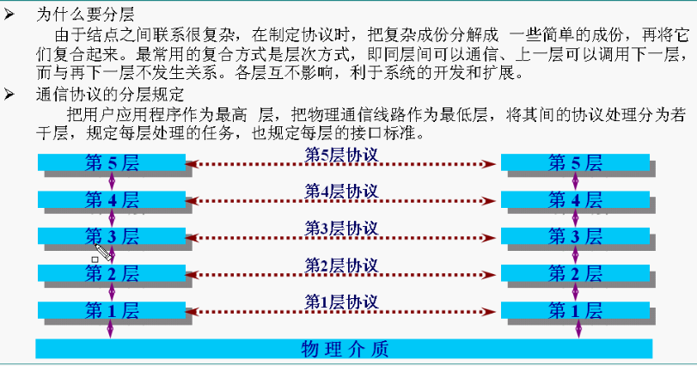

### 参考模型

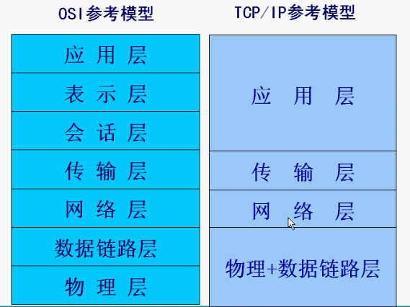

### 数据封装

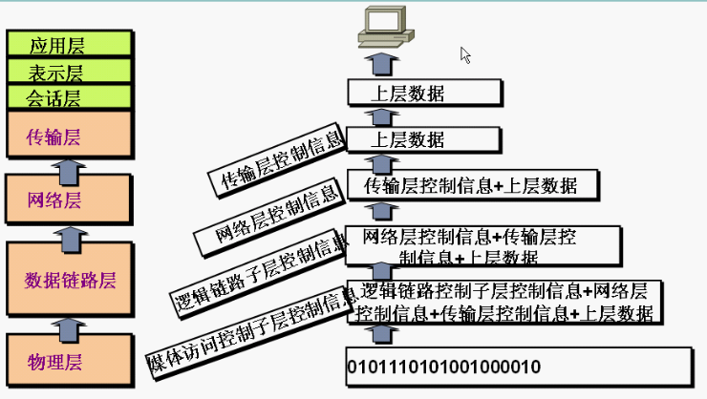

### IP协议

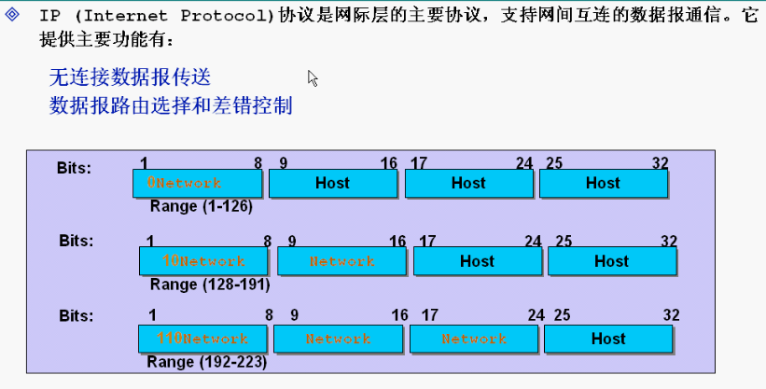

### TCP/UDP

TCP（transmission control protocol）是专门设计用来在不可靠的因特网上提供可靠的、端到端的字节流通信协议。它是一种面向连接的协议。TCP连接是字节流而非报文流。

UDP（User data protocol）向应用程序提供了一种发送封装的原始IP数据包的方法、并且发送时无需建立连接。它是一种不可靠的协议。

### Socket

两个Java应用程序可以通过一个双向的网络通信连接实现数据交换，这个双向链路的一端称为一个socket。

Socket通常用来实现client-server连接。

java.net包中定义的两个类Socket和ServerSocket，分别用来实现双向连接的client和server端。

建立连接时所需的寻址信息为远程计算机的IP地址和端口号。

## TCP

### 通信模型

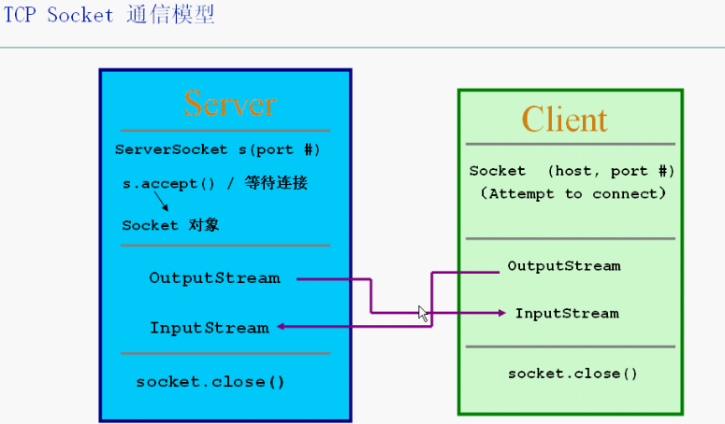

#### Server/Client

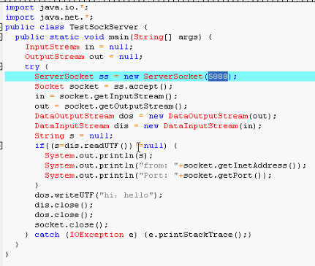

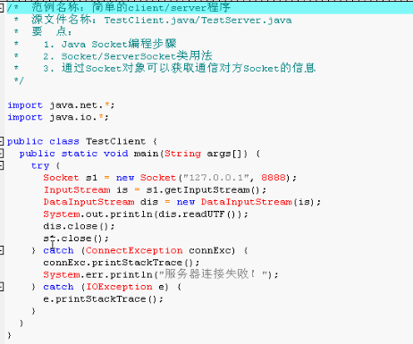

## UDP

# GUI编程